Областной Ресурсный центр
по проблемам инклюзивного образования
детей с ограниченными возможностями здоровья и детей-инвалидов
на базе МОУ «С(К)ОШИ № 3» г. Магнитогорска

Развитие мелкой моторики
у младших школьников
с ограниченными возможностями здоровья
как условие развития речи

ПРАКТИЧЕСКИЕ МАТЕРИАЛЫ
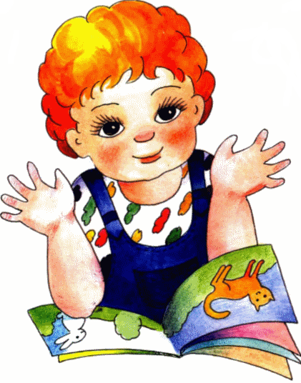
г. Магнитогорск
2015
Муниципальное общеобразовательное учреждение
«Специальная (коррекционная) общеобразовательная школа-интернат № 3»
города Магнитогорска

Развитие мелкой моторики у младших школьников с ограниченными возможностями здоровья
как условие развития речи

г. Магнитогорск
2015

Развитие мелкой моторики у младших школьников с ограниченными возможностями здоровья как условие развития речи. - Магнитогорск: МОУ «Специальная (коррекционная) общеобразовательная школа-интернат № 3» г. Магнитогорска. 2015 - 14 с.

пособие адресовано логопедам, учителям и воспитателям начальной школы, работающим с детьми с ОВЗ.

Составитель: учитель - логопед высшей категории
Ерополова Лидия Васильевна

СОДЕРЖАНИЕ

Введение.
Мелкая моторика и ее значение в речевом развитии человека.
- Диагностика развития мелкой моторики.
- Направления работы по развитию мелкой моторики.
- Формы работы по развитию мелкой моторики.
- Рекомендации педагогам и родителям.
- Список литературы.
- Приложения.

Истоки способностей и дарования детей - на кончиках их пальцев.
В.А. Сухомлинский

Введение

Речь – сложная и специально организованная форма психической деятельности. Она принимает участие в мыслительных процессах и является регулятором человеческого поведения.
Связь пальцевой моторики и речевой функции была подтверждена исследователями Института физиологии детей и подростков. В числе исследователей можно назвать А. В. Антакову-Фомину, М. И. Кольцову, Е. И. Исенину.
И.М. Сеченов писал, что движения руки человека наследственно не предопределены, а возникают в процессе воспитания и обучения как результат образования ассоциативных связей между зрительными ощущениями, осязательными и мышечными в процессе активного взаимодействия с окружающей средой.
Исследования и наблюдения в этой области показали, что степень развития движений пальцев совпадает со степенью развития речи у детей. Дети, которым удается повторить изолированные движения пальцами, хорошо говорят. И, наоборот, у плохо говорящих детей пальцы либо напряжены и сгибаются только все вместе, либо, напротив - вялые, ватные и не делают отдельных движений.
Таким образом, пока движения пальцев не станут свободными, добиться развития речи у детей не удается.
Существует три основных типа нарушений мелкой моторики:
• Нарушения подачи сигнала на выполнение действия (например, при органических поражениях головного мозга, инсульте, травмах головы)
• Нарушения передачи сигнала (например, при болезни Паркинсона в постинсультном состоянии)
• Нарушения в приёме и выполнении сигнала (при ДЦП , травмах конечностей, недостаточной степени развития ловкости и т. д.).
Также нарушения мелкой моторики могут наблюдаться при СДВГ, при нарушениях зрения, дизартрии, аутизме и т.д.
М.М. Кольцова пришла к выводу, что у некоторых учащихся моторные затруднения могут быть связаны с леворукостью и обусловлены тем, что детей пытались переучивать. Таким детям необходимо пробовать выполнять задания той рукой, которой работать легче, удобнее.
Большие трудности в развитии мелкой моторики испытывают учащиеся с нарушением интеллекта. У данных школьников хуже развита кинестетическая чувствительность. Вследствие чего двигательная недостаточность возрастает при выполнении сложных движений, где требуется управление движениями, четкое дозирование мышечных усилий, точность движений, перекрестная координация движений, пространственно-временная организация двигательного акта, словесное опосредование движений.

- Диагностика развития мелкой моторики
Для того чтобы вести развитие мелкой моторики, важно знать насколько сформированы движения пальцев. Существует немало методик по диагностике. Одна из них — диагностика по методу Сосниной С П
***
Данная диагностика проводится индивидуально. Перед диагностируемым кладут лист с заданием. Его задача состоит в том, чтобы внимательно выслушать задание и приступить к его выполнению. Все задания (таблица 1) выполняются простым карандашом.
Таблица 1
№ | Задание | Оценка
1 | Перед ребенком лист бумаги в линию. Ребенку необходимо провести прямые линии между полосками на листе. На задание отводится 60 секунд. | Выполнено 10 строк и более — 3 балла, от 6 до 9 — 2 балла. 5 и менее строк — 1 балл.
2 | На листе бумаги нарисованы 2 дорожки.Нужно провести линию посередине дорожки. Не отрывая карандаш от бумаги. | Без ошибок — 3 балла, 1-2 ошибки — 2 балла, более 2 ошибок — 1 балл.
3 | На листе изображены мячики и кегля. Нужно «попасть» мячиками в кеглю, т е провести прямые линии, не отрываясь от бумаги. | Если все линии прямые и ведут точно — 3 балла, 1-2 ошибки — 2 балла, 3 ошибки — 1 балл
4 | На листе изображен рисунок. Нужно обвести рисунок точно по линии, не отрывая карандаш от бумаги. | 1-2 раза сошел с линии — 3 балла, 2-4 раза сошел с линии — 2 балла, более 4 раз — 1 балл.
5 | Не отрывая карандаш от листа бумаги нужно продолжить рисовать узоры. | Без ошибок — 3 балла. С ошибками — 2 балла, не смог выполнить — 1 балл.
6 | Продолжить рисовать узор по клеточкам. | Без ошибок — 3 балла, ошибка в одном узоре — 2 балла, в двух — 1 балл.
7 | Нужно нарисовать узор в последовательности: 2 клетки вверх. 1 направо, 2 клетки вниз, 1 направо и т д. | Без ошибок- 3 балла, 1 ошибка — 2 балла, более 2 ошибок — 1 балл.
8 | Нужно нарисовать такую же фигуру по клеточкам. | Без ошибок — 3 балла, 1- 2 ошибки — 2 балла, более 3 ошибок — 1 балл.
9 | Нужно нарисовать такую же фигуру по клеточкам. | Без ошибок — 3 балла, 1- 2 ошибки — 2 балла, более 3 ошибок — 1 балл.
10 | Нужно нарисовать такую же фигуру по клеточкам. | Без ошибок — 3 балла, 1- 2 ошибки — 2 балла, более 3 ошибок — 1 балл.
11 | Нужно скопировать такую же фигуру по образцу. | Без ошибок — 3 балла, 1- 2 ошибки — 2 балла, не смог — 1 балл.

Интерпретация результатов

1 группа
27 и более баллов - высокий балл, свидетельствует о сформированности и довольно высокой автоматизированности у ребенка навыков графической деятельности.

2 группа
17 до 26 баллов - достаточно сформированы и автоматизированы навыки графической деятельности. Хотя существуют вопросы, над которыми необходимо поработать.

3 группа
Менее 16 баллов, что говорит о недостаточной сформированности у ребенка двигательного компонента навыка графической деятельности, а также низком развитии произвольной регуляции и контроля над выполнением движений, требующих точности и достаточной производительности. Такие показатели мелкой моторики могут оказаться недостаточными для успешного овладения основными навыками учебной деятельности в начальной школе.
Учащимся 2 и 3 группы требуется целенаправленная работа на развитие мелкой моторики.
Для детей 2 группы целесообразно выполнять пальчиковые игры на основе потешек, стихов, доводя движения пальцев до высокой автоматизированности. Примерные игры приведены в таблице 2.
Таблица 2
Название | Текст | Действия
Пирожки | Я купила масло,  Сахар и муку,  Полкило изюма,  Пачку творогу.  Пирожки пеку, пеку.  Всех друзей я в гости жду. | 1. Поочередно загибаем пальцы при перечислении продуктов, начиная с мизинца; 2. имитация лепки пирожков (ладони полусогнуты); 3. движения ладонями раскрытыми вперед, имитирующие подзывание гостей.
Дятел | Тук-тук-тук, тук-тук-тук,  Раздаётся чей-то стук.  Это дятел на сосне  Долбит клювом по коре. | 1. 6-7 раз подряд постучать кулачком правой руки по раскрытой ладони левой; 2. наоборот, постучать кулачком левой руки по раскрытой ладони правой; 3. соединить все пальцы правой руки, изображая клюв дятла и слегка ударять по ладони левой руки, пальцы которой развести в стороны, изображая дерево; 4.пальцами левой руки, изображающими клюв, постучать по ладони правой руки.
Капустка | Мы капустку рубим-рубим, Мы капустку солим-солим,  Мы капустку трём-трём, Мы капустку жмём-жмём. | 1. Прямыми ладонями, пальцы зафиксированы, имитируем движения топора, вверх, вниз - движения повторяющиеся, ритмичные; 2. поочередное поглаживание подушечек пальцев, пальцы собраны в щепоть - имитация соления; 3. потирание кулачка о кулачок - движения вертикальные, вверх - вниз; 4. энергично сжимаем пальцы в кулак, сжимаем и разжимаем - движения ритмичные, одновременные.
Пальчик-мальчик | Пальчик-мальчик,  Где ты был?  - С этим братцем в лес ходил,  С этим братцем щи варил,  С этим братцем кашу ел,  С этим братцем песни пел. | 1 строка - показать большие пальцы обеих рук (одновременно) 2 - соединить большой палец с указательным пальцем той же руки (одновременно двумя руками) 3 - соединить большой палец со средним пальцем той же руки (одновременно двумя руками) 4 - соединить большой палец с безымянным пальцем той же руки (одновременно двумя руками) 5 - соединить большой палец с мизинцем той же руки (одновременно двумя руками)
Встреча | Повстречались два котенка: «Мяу-мяу!»  Два щенка: «Ав-Ав!»  Два жеребенка: «Иго-го!» Два быка: «Му-у-у!» Смотри, какие рога. | На каждую строчку соединять поочередно (одноименные) пальцы правой и левой рук, начиная с мизинца. На последнюю строчку показать «рога», вытянув указательные и мизинцы, подогнув в кулак остальные (одновременно двумя руками).

С детьми 3 группы необходимо проводить цикл занятий по развитию мелкой моторики, включающий конструктивные виды деятельности: лепка, аппликации, поделки из природного материала, раскрашивание, рисование пальцами и карандашом и др.
После цикла развивающих занятий проводится повторная диагностика уровня развития мелкой моторики (таблица 1).
Как правило, организованные занятия по развития мелкой моторики дают положительную динамику.
***
Оригинальный "пальцевый" тест был предложен в конце 90-х годов исследователем-врачом A.M. Мустафиным для определения "бюджета способностей" ребенка. В чем его суть? Ребенка старше 4-5 лет просят скрестить безымянный палец с мизинцем. "Чем больше безымянный палец охватывает мизинец, тем выше "бюджет" мозга... Так как этому движению ребенок не обучался, то оно является элементарным творческим двигательным актом", - пишет A.M. Мустафин.
***
На Западе распространен более простой способ диагностики по руке, выявляющий сформированность пальцевой координации, без которой невозможно обучение красивому письму. Возьмите одну руку ребенка в свою, обязательно загородив ее своим телом или экраном с отверстием для кисти, и дотрагивайтесь до его пальцев. Попросите на второй руке вытягивать такой же палец, который вы трогаете. Если координация в норме, то трехлетний ребенок правильно определит большой палец, а шестилетний - большой, указательный и мизинец. Средний и безымянный пальцы определят только дети с очень хорошей координацией.
      - Направления работы по развитию мелкой моторики

Для развития мелкой моторики руки разработано много интересных методов и приемов, используются разнообразные стимулирующие материалы. Педагоги используют накопленный опыт по данному направлению и основной принцип дидактики: от простого к сложному. Подборка игр и упражнений, их интенсивность, количественный и качественный состав варьируются в зависимости от индивидуальных и возрастных особенностей детей. Считается, что для разностороннего гармоничного развития двигательных функций кисти руки необходимо тренировать руку в различных движениях - на сжатие, на растяжение, на расслабление.
Для успеха в работе важны:
• систематичность проведения игр и упражнений. Не следует ожидать немедленных результатов, так как автоматизация навыка развивается многократным его повторением.
• последовательность - (от простого к сложному). Сначала на правой руке, затем на левой (при левшестве - наоборот); при успешном выполнении - на обеих руках одновременно. Недопустимо что-то пропускать и “перепрыгивать” через какие-то виды упражнений, так как это может вызвать негативизм ребенка, который на данный момент физиологически не в состоянии справиться с заданием;
• все игры и упражнения должны проводиться на положительном эмоциональном фоне. Для любого человека, независимо от его возраста, значим результат. Поэтому любое достижение малыша должно быть оцененным;
• если ребенок постоянно требует продолжения игры, необходимо постараться переключить его внимание на выполнение другого задания. Во всем должна быть мера. Недопустимо переутомление ребенка в игре, которое также может привести к негативизму.

Существует огромное количество игр и упражнений, развивающих мелкую мускулатуру. Их можно условно разделить на несколько групп:
1. игры на развитие тактильного восприятия,
2. игры с водой и песком,
3. фольклорные пальчиковые игры,
4. упражнение с предметами,
5. игры на выкладывание,
6. игры на нанизывание,
7. игры с конструкторами и природным материалом
8. различные виды продуктивной деятельности (лепка, аппликация, рисование и раскрашивание, работа с бумагой и крупой, плетение, вязание и т.д)
Таким образом, целенаправленная, систематическая и планомерная работа по развитию мелкой моторики рук у детей во взаимодействии со взрослыми способствует формированию интеллектуальных способностей, положительно влияет на речевые зоны коры головного мозга, а самое главное - способствует сохранению физического и психического здоровья ребенка. И все это напрямую ведет ребенка его к успешному обучению в школе.

      - Формы работы по развитию мелкой моторики

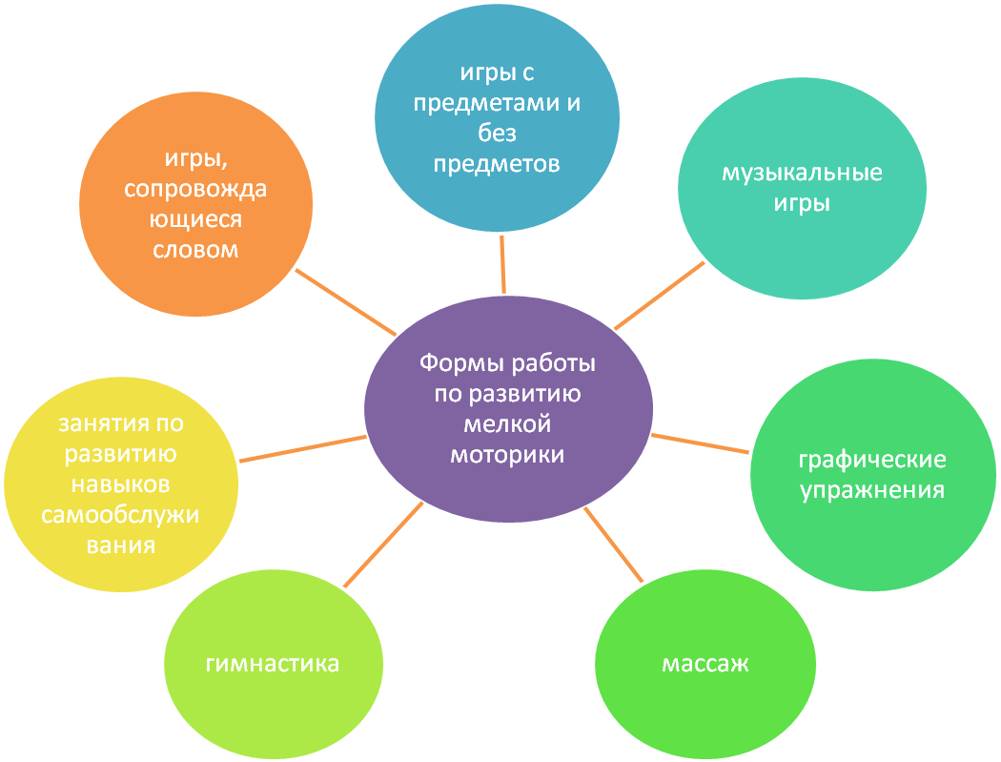
      - Рекомендации педагогам и родителям по проведению игр и упражнений на развитие моторной ловкости

- Поскольку развитие ручной умелости предполагает определенную степень зрелости мозговых структур, заставлять ребенка заниматься «через силу» неэффективно. Нужно начать с того уровня упражнений, который будет получаться и доставлять удовольствие.
- Выполнение упражнения должно быть регулярным.
- Занятия должны быть только совместными. Это определяется необходимостью точного выполнения движений, в противном случае результат не будет достигнут.
- Время выполнения упражнения не может быть долгим, так как внимание и интерес ребенка быстро иссякают. До 3 лет это около 5 минут, затем можно увеличить длительность, включать игры в другие развивающие занятия.
- Нужно соблюдать комфортный для ребенка темп выполнения.
- Очень важны участие и ободряющее поведение взрослого.
- Ребенку всегда предлагается инструкция. Нельзя заменять ее рисунком или ручным образцом выполнения. Инструкция должна быть простой, короткой и точной. Например, к упражнению «Шофер» (см.описание игр): «Ты – шофер, а эта фишка – твоя машина. Прижми фишку указательным пальцем и медленно двигай по столу, чтобы объехать «дома и людей».
- Повторение инструкции, а также проговаривание действий в процессе выполнения облегчает работу.
Приложение 1
Изображения заданий для диагностики мелкой моторики

Задание 1 | Задание 2
Задание 3 | Задание 4
Задание 5 | Задание 6
Задание 7 | Задание 8
Задание 9 | Задание 10

Приложение 2
Варианты занятий по развитию мелкой мотрики.
1. Знакомство с пальчиковой гимнастикой.
2. Графический диктант по клеткам «Собака».
5 Работа с трафаретами.
3 Графический диктант "Рыба".
4 Графический диктант "Парусная яхта"
5 Графический диктант "Верблюд".

1 Знакомство с пальчиковой гимнастикой.
Оборудование: альбом, трафареты, фломастеры на водной основе для каждого.
Ход занятия
Вводная беседа.
Ребята, я думаю, что всем вам хочется хорошо учиться. А именно красиво, правильно и аккуратно писать. Для этого необходимо уметь применять свои знания и самое главное - уметь учиться. Занятия будут необычные. Мы будем играть пальчиками, работать одновременно двумя руками. На занятиях разовьете зрительное внимание, воображение, координацию движений пальчиков. научитесь обращаться с карандашом и ручкой, Через несколько занятий вы сможете удивлять своих родителей и знакомых.
Пальчиковая гимнастика.
«Пальчики просыпаются» Правая рука в кулаке. (Выполняем ведущей рукой). Поочередно разгибаем пальцы руки, начиная с большого пальца, под счет: раз, два, три, четыре, пять. (3 раза).
«Пальчики засыпают» Поочередно сгибаем пальцы руки, начиная с большого под счет (3 р).
Работа с трафаретами.
1. Обводим указательными пальцами левой и правой руки по линиям на трафарете.
2. Проводим данные линии – «дорожки» указательными пальчиками в воздухе стоя.
3. Проводим данные линии – «дорожки» указательными пальчиками по столу сидя или стоя, кому как удобно. (Можно использовать салфетку из линолеума).
4. Обводим линии на трафарете левой и правой рукой одновременно.
5. Самостоятельно копируем линии на чистом листе бумаги.
По этим дорожкам, которые вы нарисовали, будут бегать зверьки, а кто, догадайтесь сами.
Графический диктант.
Загадка:
Этот зверь живет лишь дома.
С этим зверем все знакомы.
У него усы, как спицы.
Он, мурлыча, песнь поет,
Только мышь его боится…
Угадали? Это… (кот)
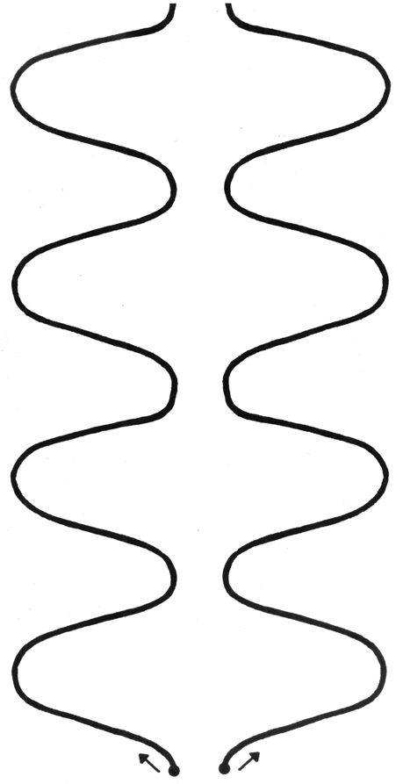 | Диктант:  от начальной точки 1клетка вправо, 1 клетка вниз, 2 вправо, 1 вверх, 1 вправо, 2 вниз, 5 вправо, 2 вверх, 1 влево, 1 вверх, 2 вправо, 8 вниз, 1 влево, 2 вверх, 1 влево, 2 вниз, 1 влево, 2 вверх, 3 влево, 2 вниз, 1 влево, 2 вверх, 1 влево, 2 вниз, 1 влево, 3 вверх, 1 влево, 4 вверх, соединяем в начальной точке. | 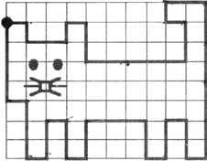  Графический диктант «кот».

Рисунок дополняем элементам, раскрашиваем, оцениваем.

2 Графический диктант по клеткам «Собака»
Оборудование: альбом, трафареты, фломастеры на водной основе.
Ход занятия
Пальчиковая гимнастика.

Внимание, девочки!
Внимание, мальчики!
Приготовьте ваши ручки,
Разомните пальчики.

«Пальчики просыпаются» Правая рука в кулаке. (Выполняем доминантной рукой). Поочередно разгибаем пальцы руки, начиная с большого пальца, при этом считаем раз, два, три, четыре, пять. (3 раза в быстром темпе).
«Пальчики засыпают» Поочередно сгибаем пальцы руки, начиная с большого под счет раз, два, три, четыре, пять. (3 раза в быстром темпе).
«Пальчики здороваются» Кончик большого пальца последовательно прикасается к остальным (упражнение выполняется одновременно левой и правой рукой). Разновидность этого упражнения: ладони обеих рук подняты пальцами вверх и обращены друг к другу, пальцы разведены. При чтении первой строчки большими пальцами
проводим вращающие движения. Выполнение данного упражнения сочетается с чтением наизусть потешки:

Пальчик-мальчик, где ты был?
С этим братцем в лес ходил.
С этим братцем щи варил.
С этим братцем кашу ел.
С этим братцем песни пел.

Поочередное выполнение «козочка» и «зайчик» правой рукой.
Работа с трафаретами.
1. Обводим указательными пальцами левой и правой руки по линиям на трафарете.
2. Проводим данные линии – «дорожки» указательными пальчиками в воздухе стоя.
3. Проводим данные линии – «дорожки» указательными пальчиками по столу сидя или стоя, кому как удобно. (Можно использовать салфетку из линолеума).
4. Обводим линии на трафарете цветными фломастерами левой и правой рукой одновременно.
5. Самостоятельно копируем линии на чистом листе бумаги.
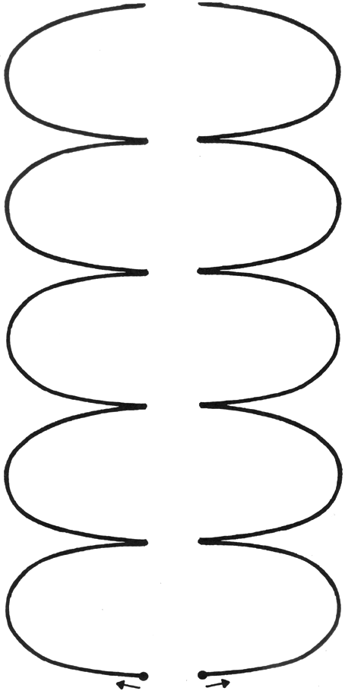  Сегодня по нашим дорожкам будут ходить животные, которые живут рядом с нами.  Загадка:  Заворчал живой замок,  Лег у двери поперек. (Собака). | Диктант: от начальной точки 2 клетки вправо, 1 вверх, 2 вправо, 1 вверх, 1 вправо, 5 вниз, 7 вправо, 2 вверх, 1 вправо, 3 вниз, 1 влево, 7 вниз, 2 влево, 1 вверх, 1 вправо, 3 вверх 5 влево, 4 вниз, 2 влево, 1 вверх, 1 вправо, 3 вверх, 1 влево, 5 вверх, 3 влево, 2 вверх, соединяем в начальной точке.
Заштрихуйте ваш рисунок. Соблюдайте правила штриховки: - не выходить за контуры рисунка, соблюдать параллельность линий,
- не сближать штрихи, они должны быть на равном расстоянии,
- направление штриховки выбираем сверху вниз, снизу-вверх, слева направо.

3 Графический диктант "Рыба"
Оборудование: альбом, трафареты, фломастеры на водной основе.
Ход занятия
Пальчиковая гимнастика.
«Пальчики просыпаются»
«Пальчики засыпают»
«Пальчики здороваются» Выполнение упражнения сопровождается чтением стишка.

Пальчик к пальчику приходит,
Друга он себе находит.
Будут пальчики дружить,
В гости часто приходить.

Поочередное выполнение «козочка» и «зайчик» правой рукой.
«Пчелка» с проговариванием чистоговорки:
Пчелка села на цветок,
Пьет она душистый сок.
«Крыша»
Построили пчелки крышу. Подушечки пальцев сомкнуты, пальцы разведены друг от друга.
Проверим, как построили «крышу». Большие пальцы раздвигаем в сторону, затем смыкаем. Затем указательные и т.д.
Работа с трафаретами.
1. Обводим указательными пальцами левой и правой руки по линиям на трафарете.
2. Проводим данные линии – «дорожки» указательными пальчиками в воздухе стоя.
3. Проводим данные линии – «дорожки» указательными пальчиками по столу сидя или стоя. (Можно использовать не поверхность стола, а салфетку из линолеума).
4. Обводим линии на трафарете цветными фломастерами двумя руками одновременно.
5. Самостоятельно копируем линии на чистом листе бумаги.
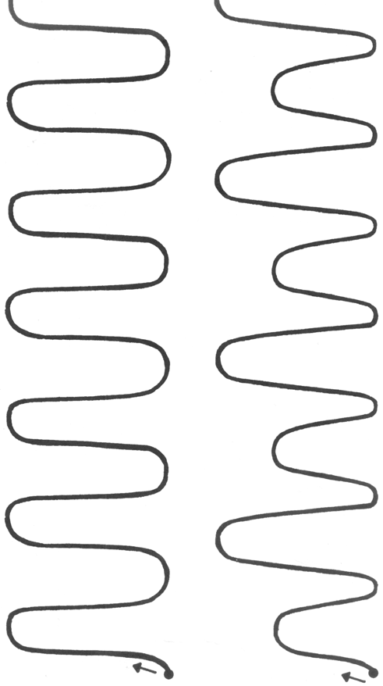  Графический диктант  Загадка:  Кто веь век в воде живет,  А самой воды не пьет:  Ни озерной, ни речной,  Ни какой – нибудь иной? ( Рыба.) | Диктант: от начальной точки 1 клетка вправо, 1 вверх, 1 вправо, 1 вверх, 1 вверх, 2 вправо, 1 вверх, 1 вправо, 1 вверх, 4 вправо, 1 вниз, 1 вправо, 1 вверх, 1 влево, 2 вниз, 1 вправо, 1 вниз, 1 вправо, 1 вниз, 1 вправо, 1 вверх, 1 вправо, 1 вверх, 1 вправо, 1 вверх, 2 вправо, 1 вниз, 1 влево, 1 вниз, 1 влево, 3 вниз, 1 вправо, 1 вниз, 1 вправо, 1 вниз, 2 влево, 1 вверх, 1 влево, 1 вверх, 1 влево, 1 вверх, 1 влево, 1 вниз, 1 влево, 2 вниз, 1 вправо, 1 вниз, 1 вправо, 1 вниз, 3 влево, 1 вверх, 4 влево, 2 вниз, 1 влево, 1 вверх, 1 влево, 2 вверх, 1 влево, 1 вверх, 1 влево, 1 вверх, 1 влево, 2 вверх, соединяем в начальной точке. | Графический диктант "Рыба"

Заштрихуйте ваш рисунок. Соблюдайте правила штриховки.
После выполнения задания, дети сами оценивают свою работу.

4 Графический диктант "Парусная яхта"
Оборудование: альбом, трафареты, фломастеры на водной основе.
Ход занятия
Пальчиковая гимнастика.
«Пальчики здороваются» Выполнение упражнения сопровождается чтением стишка.

Пальчик к пальчику приходит,
Друга он себе находит.
Будут пальчики дружить,
В гости часто приходить.

Повторим чистоговорку «Птички»
Птички полетели,
Крыльями махали,
На деревья сели,
Вместе отдыхали.
Работа с трафаретами.
1. Посмотрите на этот сложный рисунок. Как вы думаете, что это? Где можно увидеть такой узор? (Один из вариантов - волны, по которым плывут парусные лодки.)
2. Проведение подушечками указательными пальцами левой и правой рук по контуру узора-образца.
3. Воспроизведение рисунка указательными пальчиками в воздухе над трафаретом.
4. Обводим линии-узоры по трафарету цветными водными фломастерами двумя руками. Обратить внимание на соблюдение правил рисования
- рисовать по направлению снизу вверх,
- точно соблюдать линию,
- не отрывать фломастеры от узора-образца,
- если результат вас не устроил, попробуйте скопировать еще раз.
5. Перевод узоров через копирку на бумагу с последующим раскрашиванием или дорисовыванием с последующим совместным обсуждением результатов деятельности.
6. Самостоятельное рисование узора и дополнение его новыми элементами.
Графический диктант
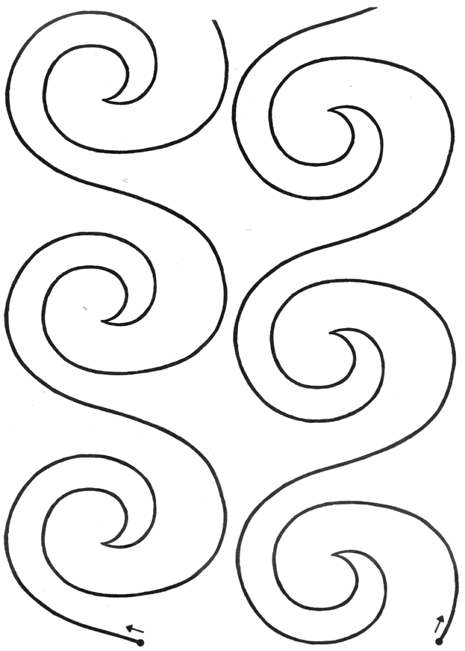  Загадка:  Мой парус ветер ловит,  А волны режет киль,  Меня не остановит  Ни ураган, ни штиль. (Парусная яхта.) | Диктант: от начальной точки одна клетка вверх, одна влево, две вниз, одна вправо, одна вниз, десять вправо, 1 вверх, 1 вправо, 1 вверх, 1 вправо, 1 вверх, 2 влево, 1 вниз, 6 влево, 1 вверх, 3 влево, 1 вверх, 2 влево, 1 вверх, 1 вправо, 1 вверх, 1 вправо, 1 вверх, 1 вправо, 1вверх, 1 вправо, 1 вверх, 3 вправо, 1 вверх, 2 влево, 1 вверх, 2 вправо, 1 вверх, 1 вправо, 10 вниз, 7 влево, соединяем в начальной точке. | 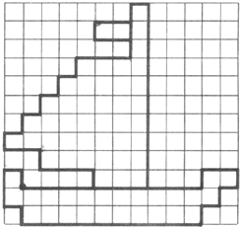

Заштрихуйте или раскрасьте ваш рисунок. Соблюдайте правила штриховки.
После выполнения задания, дети сами оценивают свою работу.
5 Графический диктант "Верблюд"
Оборудование: альбом, трафареты, фломастеры на водной основе.
Ход занятия
Пальчиковая гимнастика.
«Зайцы»
Скачет зайка косой
Под высокой сосной,
У корней за сосной
Скачет зайка второй.
«Крыша» Соединить кончики пальцев, ладони вверх.
«Замок». Дети сплетают пальцы обеих рук.
«Птички»
Работа с трафаретами.
1. Посмотрите на этот узор-рисунок. Как вы думаете, что это? Где можно увидеть такой рисунок? (Один из вариантов - горный хребет.)
2. Проведение подушечками указательными пальцами левой и правой рук по контуру узора-образца для того, чтобы создать двигательный образ изображения.
3. Воспроизведение рисунка – «дорожки» указательными пальчиками в воздухе над трафаретом, чтобы почувствовать ритм движения.
4. Обводим линии-узоры по трафарету цветными водными фломастерами двумя руками. Обратить внимание на соблюдение правил рисования
- рисовать по направлению снизу вверх,
- точно соблюдать линию, не отрывать фломастеры от узора-образца,
- не спешить, если результат вас не устроил, попробуйте скопировать еще раз.
5. Самостоятельное рисование узора и дополнение рисунка новыми элементами по желанию ребенка с последующим совместным обсуждением результатов деятельности.
Графический диктант
Догадайтесь, кто это? Их называют кораблями пустыни. Это выносливое животное хорошо приспособлено для жизни в пустынях.
Загадка:
Сел Егор между гор,
Говорит: «А, ну-ка, горы,
Молодца везите в город!» ( Верблюд.)

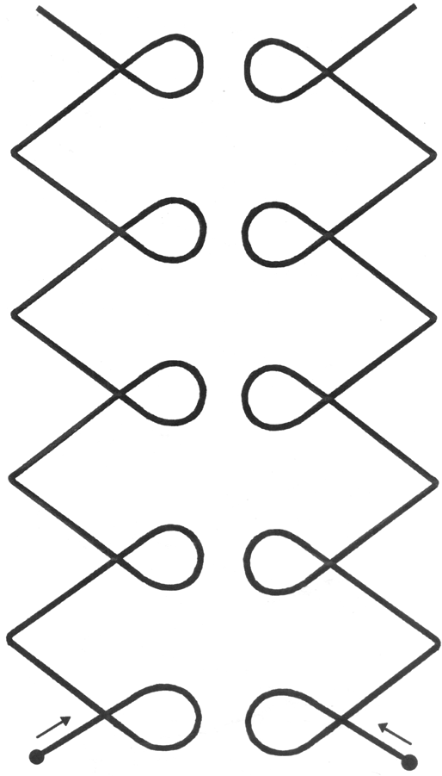 | Диктант: от начальной точки 2 клетки вверх на уголок вправо, 2 вправо, 1 вверх на уголок вправо, 1 вниз на уголок вправо, 5 вниз, 1 вправо, 2 вниз на уголок вправо, 2 вниз на уголок вправо, 2 вниз на уголок вправо, 2 вниз на уголок вправо, 1 вправо, 1 вниз, 1 вправо, 1 вниз, 1 влево, 8 вниз, 1 влево, 6 вверх, 1 влево, 6 вниз, 1 влево, 6 вверх, 9 влево, 6 вниз, 1 влево, 6 вверх, 1 вниз на уголок влево, 3 вниз, 1 влево,3 вверх, 2 вверх, на уголок вправо, 6 вверх, 3 влево, соединяем в начальной точке. | 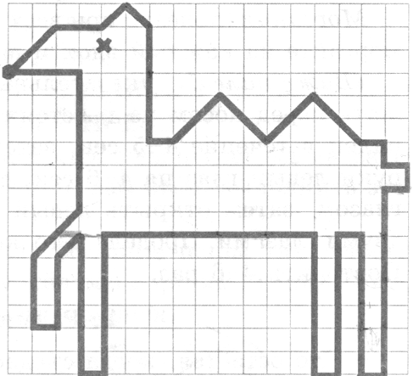  Графический диктант "Верблюд"
Заштрихуйте или раскрасьте ваш рисунок. Соблюдайте правила штриховки.
После выполнения задания, дети сами оценивают свою работу.
Приложение 3
Картотека зарядок для пальчиков
Засолка капусты  Мы капусту рубим,  Движения прямыми кистями вверх-вниз.  Мы морковку трем,  Пальцы обеих рук сжаты в кулачки, движения кулаков к себе и от себя.  Мы капусту солим,  Имитировать посыпание солью из щепотки.  Мы капусту жмем.  Сжимать и разжимать пальцы. | Репка  Репку мы сажали  Пальцами как будто роем лунку на детской ладошке  Репку поливали  Имитируем, как льется вода из лейки  Вырастала репка  Выпрямляем постепенно пальчики  Хороша и крепка!  Ладонь оставить открытой, пальцы согнуть как крючочки. Крючочками своих пальцев беритесь за крючочки малыша и тяните – каждый в свою сторону  Вытянуть не можем,  Кто же нам поможет?  Тянем-потянем, тянем-потянем! Ух!  Расцепили руки, потрясли кистями
Звук Т в огороде  Повторяй за мной зарядку.  В ней звук Т пришел на грядку.  Тыква — вот, а вот — томат.  Здесь — капуста, здесь — салат,  Тмин, картошка, артишок  И петрушки корешок.  Все, что вырастили мы,  Будем есть мы до весны.  Е. Карельская  Выполнять действия и движения пальчиками в соответствии с содержанием стихотворения и потешки | Сколько грядок в огороде?  В огороде у Федоры  Растут на грядках помидоры,  А на грядке у Филата  Много разного салата.  У бабушки Феклы  Четыре грядки свеклы.  У дядюшки Бориса  Очень много есть редиса.  У Маши и Антошки  Две гряды картошки.  Рад, два, три, четыре, пять —  Поможем урожай собрать.  Поочередно загибать пальцы.
Как у нашей Зины  Как у нашей Зины  Овощи в корзине:  Вот пузатый кабачок,  Положили на бочок,  Перец и морковку  Уложили ловко,  Помидор и огурец,  Наша Зина – молодец! | Сливы  Палец толстый и большой  В сад за сливами пошел.  Указательный с порога  Указал ему дорогу.  Средний пальчик — самый меткий:  Он сбивает сливы с ветки.  Безымянный поедает,  А мизинчик-господинчик  В землю косточки сажает.  Поочередно загибать пальчики сначала правой, а затем левой руки.
Варим компот  Будем мы варить компот,  Фруктов нужно много. Вот:  Левую ладошку держат "ковшиком", а указательным пальцем правой руки "мешают"  Будем яблоки крошить,  Грушу будем мы рубить.  Отожмём лимонный сок,  Загибают пальчики по одному, начиная с большого пальчика  Слив положим и песок.  Варим, варим мы компот.  Угостим честной народ.  Опять" варят" и "мешают" | Яблонька  У дороги яблонька стоит,  Руки сплести над головой, пальцы разжаты.  На ветке яблочко висит.  Сложить запястья вместе.  Сильно ветку я потряс,  Руки над головой, движения вперед-назад.  Вот и яблочко у нас.  Ладони перед грудью, имитируют, что держат яблоко.  В сладко яблочко вопьюсь,  Соединить запястья, ладони развести.  Ах, какой приятный вкус.
Сливы  Кисти рук сжаты в кулак  Большой пальчик сливы трясёт  (разогнуть большой палец),  Второй их собирает  (разогнуть указательный палец),  Третий их домой несёт  (разогнуть средний палец),  Четвёртый высыпает  (разогнуть указательный палец),  Самый маленький – шалун  (разогнуть мизинец)  Всё, всё, всё съедает. |  | Апельсин  Мы делили апельсин. Апельсин всего один  (Соединить пальцы обеих рук, дотронувшись подушечками, представить в руках круглый апельсин).  Эта долька для кота(показать левую ладошку, правую сжать в кулак, приподняв фаланги указательного пальца и мизинца — «уши кота»).  Эта долька для ежа (показывается тыльная сторона и левая, ладонь еще раз, затем пальцы обеих рук переплести, соединив тыльными сторонами ладони).  Эта долька для улитки (правую руку положить на стол, выставить указательный палец и мизинец, остальные сжать в кулак. Левую ладонь положить на правую).  Эта долька для чижа (левая ладонь открыта. Правая рука на  локте, все пальцы соединены с большим пальцем — «голова чижа»).  Ну а волку — кожура (руки сжимаются в кулаки и энергично разжимаются).
Прогулка в лес  — Мальчик-с-пальчик, где ты был?  (Большой палец левой руки четыре раза сгибается.)  Долго по лесу бродил!  (Большой палец правой руки четыре раза сгибается.)  Встретил я медведя, волка,  Зайку, ёжика в иголках,  (большой палец правой руки поочередно соприкасается с остальными),  Встретил белочку, синичку,  Встретил волку и лисичку,  Всем подарки подарил,  Всяк меня благодарил.  (Четыре пальца последовательно сгибаются — «кланяются»). |  | Дождик  Меж еловых мягких лап  (поглаживание подушечками пальцев поверхности стола)  дождик кап-кап-кап  (Постукивание пальцами по столу).  Где сучок давно засох  Серый мох, мох, мох  (Касание стола первым и пятым пальцами раскрытой кисти рук).  Где листок к листку прилип,  Вырос гриб, гриб, гриб (поднимание рук над столом, пальцы то складываются вместе, то раздвигаются широко).  Кто нашёл его, друзья? (Касание указательным пальцем правой руки поочередно всех пальцев левой руки.)  Это я, я, я! (Сжимание всех пальцев левой руки, кроме мизинца, его показ.)
По грибы  Пальчик, пальчик, где ты был? (Пальцы сжаты в кулак.)  Этот пальчик в лес ходил, (отгибается мизинец).  Этот пальчик гриб нашёл, (отгибается безымянный палец).  Этот пальчик чистить стал, (отгибается средний палец).  Этот пальчик жарить стал, (отгибается указательный).  Этот пальчик всё съел,  Оттого и потолстел. (Отгибается большой палец).  Можешь пальцы сосчитать:  Раз, два, три, четыре, пять.  (Считается каждый палец отдельно). |  | Пальчики в лесу  Дети держат перед собой левую, а затем правую руку ладонью к себе.  Раз, два, три, четыре, пять,  Вышли пальчики гулять.  Этот пальчик гриб нашел.  (Загибают мизинец.)  Этот пальчик чистить стал.  (Загибают безымянный палец.)  Этот резал.  (Загибают средний палец.)  Этот ел.  (Загибают указательный палец.)  Ну, а этот лишь глядел.  (Загибают большой палец и щекочут ладошку.)
Погода  Ветер северный подул:  «С-с-сс», все листья с липы сдул..  (Пошевелить пальцами и подуть на них.)  Полетели, закружились  И на землю опустились.  Дождик стал по ним стучать:  «Кап-кап-кап, кап-кап-кап!»  (Постучать пальцами по столу.)  Град по ним заколотил,  Листья все насквозь пробил.  (Постучать кулаками по столу.)  Снег потом припорошил,  (Плавные движения кистями рук вперед - назад.)  Одеялом их накрыл.  (Ладони крепко прижать к столу.)  Е. Карельская |  | По ягоды  С веток ягоды снимаю  И в лукошко собираю.  Ягод — полное лукошко!  Я попробую немножко.  Я поем еще чуть-чуть —  Легче будет к дому путь.  Я поем еще малинки.  Сколько ягодок в корзинке?  Раз, два, три, четыре, пять...  Снова буду собират  И. Лопухина
Птенчики в гнезде  Улетела птица- мать  Малышам жучков искать.  Ждут малютки-птицы  Мамины гостинцы.  (все пальцы правой руки обхватить левой ладонью - получается "гнездо"; шевеленье пальцами правой руки создаётся впечатление живых птенцов в гнезде) |  | Индюк  Индюк из города идет,  Игрушку новую везет.  Игрушка не простая,  Игрушка расписная.  Пальчики обеих рук "идут" по столу.
Сколько было утят в стае?  Как-то летним вечерком утята стаей шли гуськом.  Шли они на пруд купаться, порезвиться, поплескаться.  Первый среди них — вожак. Идет гордо: «Кря-кря-кряк!»  У трех других утят спинки желтые блестят.  А последний поотстал. Очевидно, он устал.  Из травы высокой вдруг, вызвав у утят испуг,  Еще двое выбегают, место в стае занимают.  Ну-ка быстро сосчитаем: сколько было утят в стае? Г. Утробин  Ритмично соединять сначала большой и сложенные вместе средний и указательный пальцы, а затем большой и указательный, соединять и разъединять все пальцы, изображая хвост индюка. |  | Гусь (Кумыкская народная песенка)  Где ладошка? Тут? Тут.  На ладошке пруд? Пруд.  Палец большой —  Это гусь молодой.  Указательный — поймал,  Средний — гуся ощипал,  Этот палец суп варил,  Этот палец нас кормил.  Полетел гусь в рот,  А оттуда — в живот! Вот!  Перевод Н. Гребнева
Где обедал воробей?  — Где обедал, воробей?  — В зоопарке у зверей.  Пообедал я сперва  За решеткою у льва.  Подкрепился у лисицы,  У моржа попил водицы,  Ел морковку у слона,  С журавлем поел пшена,  Погостил у носорога,  Отрубей поел немного...  Был на праздничном обеде  У мохнатого медведя,  А зубастый крокодил  Чуть меня не проглотил. С. Маршак |  | Утята  Раз-два — шли утята.  Три-четыре — за водой.  А за ними плелся пятый,  Позади бежал шестой.  А седьмой от них отстал.  А восьмой уже устал.  А девятый всех догнал.  А десятый испугался —  Громко-громко запищал:  — Пи-пи-пи — не пищи!  — Мы тут рядом, поищи!  Поочередно сгибать все пальцы правой (затем левой) руки, начиная с большого, а со звуков «Пи-пи-пи...» — ритмично сгибать и разгибать пальцы обеих рук.
Зайцы  Скачет зайка косой  (указательный и средний пальцы правой руки  вверх, остальные выпрямить и соединить).  Под высокой сосной  (Ладонь правой руки вертикально вверх, пальцы широко расставлены).  Под другою сосной  (ладонь левой руки вертикально вверх, пальцы  широко расставлены).  Скачет зайка другой  (указательный и средний пальцы левой руки  вверх, остальные выпрямить и соединить). |  | Белка  Сидит белка на тележке.  Продаёт она орешки.  Лисичке-сестричке,  Воробью, синичке,  Мишке толстопятому,  Заиньке усатому  Кому в платок,  Кому в роток,  Кому в лапочку.  (Кисти сжаты в кулаки и прижаты друг к другу. Большие пальцы отогнуты и тоже прижаты друг к другу. Все пальцы сжимаются в кулачки и по одному отгибаются, начиная с указательного.)
Ловкий зайка  Раз, два, три четыре, пять,  Вышел зайка погулять.  Что нам делать, как нам быть?  Надо заиньку ловить!  Снова будем мы считать:  Раз, два, три четыре, пять,  (Руки сжаты в кулаки. На счет 7-5 отгибаются, пальцы правой руки. Затем отгибаются указательный и средний пальцы левой руки. В конце пальцы обеих рук сжимаются и отгибаются по одному на счет 1-5.) |  | Кого встретили в лесу?  Раз, два, три, четыре, пять.  Дети в лес пошли гулять.  "Шагать" по столу средним и указательным пальцами обеих рук.  Там живет лиса.  Рукой показать хвост за спиной.  Там живет олень.  Пальцы рук разведены в стороны.  Там живет барсук.  Кулачки прижать к подбородку.  Там живет медведь.  Руки опустить вниз, имитировать покачивания медведя.
Зайчики.  Поставить все пальчики одной руки на ладонь другой или на стол.  Вышли зайки на лужок,  Всталив маленький кружок (пересчитываем заек)  Раз зайка, два зайка, три зайка, четыре зайка, …  Будут лапками стучать (пальчики стучат по ладони вместе или вразнобой)  Постучали, постучали и устали  Сели отдыхать. |  | Повстречались  Повстречались два котенка: "Мяумяу!",  Два щенка: "Авав!",  Два жеребенка: Игого!",  Два тигренка: "Ррр!"  Два быка: "Муу!".  Смотри, какие рога.  На каждую строчку соединять поочередно пальцы правой и левой рук, начиная с мизинца. На последнюю строчку показать рога, вытянув указательные пальцы и мизинцы.
Серенький козёл  Как- то серенький козёл в огород поесть зашёл.  Указательные пальцы выпрямлены, пальцы приставлены ко лбу. Идём вперёд.  Посмотрел по сторонам - есть еда и здесь и там.  Поворачиваемся то в одну, то в другую сторону.  Под копытами - трава, Опускаем подбородок.  А над головой - листва. Поднимаем подбородок вверх.  Наклонись - капусту кушай, Наклоняемся вниз.  А вверху - большие груши. Встаём на носочки, тянемся вверх.  Сзади огурцы растут, Поворачиваемся назад.  Впереди кусты цветут, Возвращаемся обратно.  Слева - молодой лучок, справа - вкусный кабачок.  Полуобороты вправо-влево.  Здесь - сто ягодок, там - двести, Наклоны вправо-влево.  Козлик крутится на месте. Крутимся.  И, пока он выбирал, пёс его в сарай прогнал.  Наклонив голову, убегаем от "пса". |  | Динь-динь-бом  Динь-динь-бом, --«позвенеть» у правого уха  Ходит кошка с бубенцом.  Мыши сразу услыхали. -- руку к левому уху  Динь-бом, динь-бом.  Быстро в норку убежали -- бежать пальцами по столу  Динь-бом, динь-бом.  Затворили крепко дверь -- спрятать руки под стол  Динь-бом, динь-бом.  Не поймаешь их теперь. --погрозить пальчиком  Динь-бом, динь-бом.
Коза  Идёт коза рогатая,  Идёт коза бодатая,  Ножками топ-топ,  Глазками хлоп-хлоп.  Кто каши не ест,  Молока не пьёт —  Забодает, забодает, забодает!  (Большой и указательный пальцы одной руки делают шагающие движения, а указательный и средний другой руки — выставлены вперед, как рога. Кулачками стукнуть по столу 2 раза. Выпрямленные и согнутые пальцы обеих рук энергично соединить 2 раза с большими пальцами, затем повторить первое движение.) |  | Привяжу я козлика  Привяжу я козлика  К белой берёзке,  Привяжу рогатого  К белой берёзке.  — стой, мой козлик,  Стой, не бодайся!  Белая берёзка,  Стой, не качайся!  (Правой рукой показать «рога»: отогнуть указательный палец и мизинец. Левую руку поставить на локоть, пальцы широко раздвинуты. Сделать легкие движения кистью и пальцами левой руки с отогнутыми двумя пальцами — «рогами».)
Пять телят  Этот телёнок пьёт молоко,  Этот телёнок ушёл далеко.  Этот телёнок травку жуёт,  Этот телёнок копытцами бьёт.  Это телёнок мычит: «Почему все разошлись?  Скучно мне одному!»  (Кисти сжаты в кулак. Последовательное разгибание каждого пальца от большого до мизинца.) |  | Лошадки  Вот помощники мои.  Их, как хочешь, поверни.  По дорожке белой, гладкой  Скачут пальцы как лошадки.  Чок-чок-нок, чок-чок-нок,  Скачет резвый табунок.  (Руки лежат на столе ладонями вниз. Па счет «раз, два, три, четыре» поочередное продвижение толевой, то правой руки с одновременным сгибанием и разгибанием пальцев. Повторить несколько раз в розничном темпе.)
Поросята  Два пухлых поросёнка купаются в пруду  (Два больших пальца, опущенных вниз, вращаются на поверхности стола).  Два ловких поросёнка играют в чехарду  (Два указательных, пальца «перескакивают» друг через друга).  Два сильных и высоких играют в баскетбол  (два средних пальца поднимаются и опускаются несколько раз: «подбрасывают мяч»).  Два самых быстроногих бегут гонять в футбол  (Два безымянных пальца скользят, изображают толкание мяча).  Два маленьких, весёлых танцуют и поют.  (Два мизинца «скачут» по поверхности стола).  Потом все поросята обедать в дом идут.  (Пальцы «шагают» по столу). |  | Машинистки  Как на пишущей машинке  Две хорошенькие свинки  Туки-туки-тук!  Туки-туки-тук  И постукивают.  И похрюкивают:  Хрюки-хрюки-хрюки-хрюк!  Хрюки-хрюки-хрюки-хрюк!  (Руки лежат на столе. В темпе чтения стихотворения выполняются легкие движения кистями рук. Пальцы быстро двигаются, имитируя печатание на пишущей машинке. Темп выполнения движений постепенно ускоряется.)
Пять поросят  Пять поросят гуляли на просторе,  (Быстро двигать пальчиками по столу.)  Пять поросят пошли купаться к морю.  (Медленно переставлять пальчики по столу.)  Один из них устал. (Загнуть большой пальчик.)  — Пойду домой,— сказал. И вот вам результат:  Четыре поросенка гуляли на просторе,  Четыре поросенка пошли купаться к морю.  Один из них устал. (Загнуть указательный пальчик.)  — Пойду домой,— сказал. И вот вам результат:  Три поросенка гуляли на просторе,  Три поросенка пошли купаться к морю.  Один из них устал. (Загнуть средний пальчик.)  — Пойду домой,— сказал. И вот вам результат:  Два поросенка гуляли на просторе,  Два поросенка пошли купаться к морю.  Один из них устал. (Загнуть безымянный пальчик.)  — Пойду домой,— сказал. И вот вам результат:  Один поросенок резвился на просторе,  Один поросенок пошел купаться к морю,  Потом устал. (Загнуть мизинчик.)  — Пойду домой,— сказал. И вот вам результат:  Не осталось поросят! |  | Богатый Ермошка  Богат Ермошка —  У него собака да кошка,  Петушок да курочка,  Селезень да уточка.  Вот как кошка на окошке  Шьет рубашку для Ермошки.  А собака-пустолайка лепешки печет.  Кот в уголочке сухари толчет.  Курочка в сережках избушку метет.  Выполнять действия и движения руками и пальчиками в соответствии со смыслом стихотворения.
Кошка и мышки  Мягко кошка, посмотри,  Разжимает коготки.  (пальцы обеих рук сжать в кулак и положить на стол ладонями вниз;затем медленно разжать кулаки, разводя пальцы в стороны, показывая, как кошка выпускает коготки; при выполнении движений кисти рук отрываются от стола, затем кулак или ладонь снова кладутся на стол)  И легонько их сжимает -  Мышку так она пугает.  Кошка ходит тихо-тихо,  (ладони обеих рук лежат на столе; локти разведены в разные стороны;кошка (правая рука) крадется: все пальцы правой руки медленно шагают по столу вперед. Мышка (левая рука) убегает:пальцы другой руки быстро движутся назад).  Половиц не слышно скрипа,  Только мышка не зевает, вмиг от кошки удирает. |  | Котята  Ладошки складываем, пальцы прижимаем друг к другу. Локти опираются о стол.  У кошечки нашей есть десять котят,  Покачиваем руками, не разъединяя их.  Сейчас все котята по парам стоят:  Два толстых, два ловких,  Два длинных, два хитрых,  Два маленьких самых  И самых красивых.  Постукиваем соответствующими пальцами друг о друга (от большого к мизинцу).
Два козлика  На обеих ручках прижимаем большими пальцами средние и безымянные.  Как-то раз к кому-то в гости шёл козлёнок через мостик,  Держим кисти горизонтально, сближаем руки.  А навстречу шёл другой, возвращался он домой.  На первый слог каждой строчки соединяем руки с размаха.  Два рогатых глупых братца стали на мосту бодаться,  Не желая уступить и другого пропустить.  Долго козлики сражались, разбегались и толкались.  Вот с разбега лбами - бух!  На слово "бух" - хлопаем в ладоши.  И с моста в водичку - плюх!  Роняем руки на колени. |  | Зайцы  Руки лежат на столе или коленях, пальцы расслаблены. В соответствии с текстом приподнимаем поочерёдно пару одноимённых пальцев, начиная с больших.  Десять серых зайцев дремали под кустом,  И двое вдруг сказали: “Вон человек с ружьём”  Двое закричали: “Давайте убежим!”,  Двое прошептали: “Давайте помолчим!”,  Двое предложили: “Мы спрячемся в кустах!”  А двое вдруг спросили: "Он может сделать “Бах”?"  “Бах” - выстрелил охотник,  Хлопаем в ладоши.  Нажав ружья курок,  Бежим пальчиками по столу или коленям.  И десять серых зайцев пустились наутёк.
Змейка  Одна рука - "змея". Пальцы сомкнуты в щепоть. Руки взрослого или другого ребёнка - "дорожка".  Посмотрите-ка, друзья, у меня живёт змея!  Медленно вращаем кистью руки.  По дивану, по коврам может ползать тут и там.  Выполняем рукой медленные волнообразные движения. "Змея" ползёт по дорожке, первый палец отведён вниз (рот). начала ползет медленно, а потом постепенно ускоряя темп (в соответствии с произносимым текстом).  Хоть и нет у змейки ножек, очень быстро по дорожке,  Широко открыв свой рот за лягушками ползёт.  Пальцы вновь сомкнуты в щепоть. Крутим кистью руки (как бы оглядываясь).  Нет у этой змейки глаз и поймала в этот раз  Не лягушек, не стрекоз, Волнообразные движения рукой.  А ребёночка за нос. "Змея" хватает за нос партнёра по игре. |  | Кролик  Маленький кролик с большими ушами,  Кисти прижать к голове, как ушки.  Розовым носом,  Указательными пальцами дотронуться до носа.  Смешными усами  Указательные пальцы прижаты к губам.  Норку глубокую роет себе сильными лапками в мягкой земле.  Роем норку (колени).  Чистит он шёрстку себе  "Чистим шёрстку".  Или спит. Руки складываем, кладём под щёку.  Кролик ушами всегда шевелит.  Шевелим "ушами".  Слышит шаги и лисиц, и волков,  Прячется в норку свою от врагов  Сжаться в комочек или спрятаться в мамины коленки.
Гномики-прачки  Жили-были в домике  (дети сжимают и разжимают кулачки)  Маленькие гномики:  Токи, Пики, Лики, Чикки, Микки.  (правой рукой загибают на левой руке пальчики, начиная с большого пальчика)  Раз, два, три, четыре, пять,  (правой рукой разгибают на левой руке пальчики, начиная с большого)  Стали гномики стирать  (трут кулачками друг о друга)  Токи - рубашки, Пики - платочки,  Лики - штанишки, Чикки - носочки,  (опять загибают пальчики на левой руке, начиная с большого)  Микки умница был,  Всем водичку носил. |  | Новые кроссовки  Как у нашей кошки  На ногах сапожки,  Как у нашей свинки  На ногах ботинки.  А у пса на лапках  Голубые тапки.  А козленок маленький обувает валенки.  А сыночек Вовка - новые кроссовки.  Загибать пальчики, начиная с большого.  Вот так. Вот так.  Новые кроссовки.  "Шагать" по столу средним и указательным пальцами обеих рук.
Ляпы-тяпы  По дороге в Тяпы-Ляпы шли гуськом четыре шляпы  Шляпу старую с пером звали дедушкой Петром.  Шляпу с кисточкою синей звали бабушкой Аксиньей.  Шляпу с красной ленточкой звали внучкой Леночкой.  Ну а шляпу с козырьком звали внуком Игорьком.  Тяпы-Ляпы — это дача. Есть у шляп одна задача:  Дождик ночью прошумел, в огороде уйма дел.  И спешат четыре шляпы лук полоть, картошку тяпать.  Вот пришли, передохнули, разом тяпками взмахнули.  Вскоре каждая из шляп стала тяпать:  Тяп-тяп-тяп! В. Кудрявцева |  | Три Катюшки  В деревушке  Три Катюшки  Взяли в руки три катушки,  Шуре сшили сарафан,  Сшили дедушке кафтан,  Сшили бабушке жакет,  Сшили дедушке жилет.  А девчонкам и мальчишкам —  Всем Андрюшкам и Наташкам —  Сшили яркие штанишки,  Сшили пестрые рубашки  А. Строило
Перчатка  Весёлая мышка  Перчатку нашла,  Раскрываем ладошку, пальцы растопырены (перчатка). Поворачиваем руки то ладонью, то тыльной стороной вверх.  Гнездо в ней устроив,  Складываем ладоши "ковшом"  Мышат позвала.  Сгибаем - разгибаем пальцы ("зовущий" жест)  Им корочку хлеба  Дала покусать,  Кончиком большого пальца поочерёдно стучим по кончикам остальных пальчиков.  Погладила (отшлёпала) всех и отправила спать.  Большим пальцем гладим ("шлёпаем") остальные (скользящим движением от мизинца к указательному).  Ладони прижимаем друг к другу, кладём под щёку (спим). |  |  | Ладушки  Ладушки, ладушки!  Пекла бабушка оладушки.  Маслом поливала,  Детушкам давала.  Даше — два. Паше — два.  Ванне — два. Тане — два.  Хороши оладушки  У нашей бабушки.  (Руки лежат па столе. Попеременно показываются то ладонь, то ее тыльная сторона. Ладонь одной руки накрывает другую. Затем руки поставить па локти, пальцы обеих рук выпрямлены и загибаются по два: указательный и средний, безымянный и мизинец. В завершение показать большие пальцы.)
Диалог  - В лавку ходил? (Большой палец дважды сгибается.)  - хХодил (указательный палец дважды сгибается).  - Лопату купил? (Большой палец дважды сгибается.)  - Купил (средний палец дважды сгибается).  - Грядку вскопал? (Большой палец дважды сгибается.)  - Вскопал (безымянный палец дважды сгибается).  - Картошку собрал? (Большой палец дважды сгибается.)  - Собрал (мизинец дважды сгибается).  - И чисто помыл? (Большой палец дважды сгибается.)  - Помыл (указательный палец дважды сгибается).  - И много сварил? (Большой палец дважды сгибается.)  - Сварил (средний палец дважды сгибается).  - Вот теперь отдохнуть тебе дам, а уж съем я картошку сам!(Большой палец сгибается и распрямляется. ) |  |  | Помщники  Раз, два, три, четыре  (дети сжимают и разжимают кулачки)  Мы посуду перемыли. (трут одной ладошкой о другую)  Чайник, чашку, ковшик, ложку  И большую поварёшку.  (загибают пальчики, начиная с большого пальчика)  Мы посуду перемыли,  (опять трут одной ладошкой о другую)  Только чашку мы разбили,  (загибают пальчики, начиная с мизинца)  Ковшик тоже развалился,  Нос у чайника отбился,  Ложку мы чуть-чуть сломали.  Так мы маме помогали. (сжимают и разжимают кулачки)
Горшок  Под крышкой -  Сомкнуть пальцы, ладонь повернуть вниз.  Маленький горшок,  Прижать к ладони кулак другой руки. Большой палец внутри.  Открыли крышку -  Поворачиваем "крышку" ладонью вверх.  Мышка - скок!  Резко поднимаем большой палец. |  |  | Мышка зернышко нашла  Мышка зернышко нашла  И на мельницу снесла.  Намолола там муки,  Испекла всем пирожки:  Мышонку — с капустой,  Мышонку — с картошкой,  Мышонку — с морковкой,  Мышонку — с морошкой.  Для большого толстяка  Все четыре пирожка:  С капустой, с картошкой,  С морковкой, с морошкой  И. Лопухина
Жарим котлеты  Что за шум на кухне этой?  Будем жарить мы котлеты  Мясорубку мы возьмем,  Быстро мясо провернем.  Миксером набиваем дружно  Все, что и л м для крема нужно.  Чтобы торт скорей испечь,  Включим мы электропечь.  Электроприборы — это чудо!  Жить без них нам было б худо. Е. Игнатьева  Выполнять действия в соответствии с содержанием стихотворения. |  |  | Оладушки  Если мама месит тесто это очень интересно  (левая рука сжата в кулачок, словно держит кастрюльку, правой делаем движения как будто месим)  Ладушки, ладушки (хлопаем в ладоши)  Что пекли? Оладушки (правой рукой держим воображаемую сковородку, девой льем на нее тесто)  Раз – оладушек для мамы  (раскладываем оладушки по тарелкам)  Два – оладушек для …  (называем имена людей, знакомых для малыша)  Три - …. Четыре - ….  А Сереженька (имя малыша) дружок  Получает пирожок! (сцепить кисти рук) Ах, как вкусно!
Шалун  Наша Маша варила кашу  Кашу сварила, малышей кормила.  (на первые две строчки чертить круговые линии на ладошке малыша)  Этому дала, этому дала,  Этому дала, этому дала,  (на следующие 2 строчки загибать пальцы с проговариванием соответствующих слов)  А этому - не дала.  Он много шалил,  Свою тарелку разбил.  (со словами последней строчки пальцами другой руки брать мизинчик и слегка покачиват |  |  | Этот пальчик — я  Этот пальчик — дедушка.  Этот пальчик — бабушка.  Этот пальчик — папочка.  Этот пальчик — мамочка.  Этот пальчик — я.  Вот и вся моя семья.  (Пальцы сжаты в кулак. Отгибается сначала большой палец, затем указательный, средний, безымянный и мизинец.)
Моя семья  Поднять руку ладонью к себе и в соответствии с текстом стиха в определенной последовательности пригибать пальцы, начиная с безымянного, затем мизинец, указательный палец, средний и большой.  Знаю я, что у меня  Дома дружная семья:  Это - мама,  Это - я,  Это - бабушка моя,  Это - папа,  Это - дед.  И у нас разлада нет |  |  | Стишок для массажа пальчиков  Этот пальчик большой - это папа дорогой.  Рядом с папой - наша мама.  Рядом с мамой - брат старшой.  Вслед за ним сестренка - милая девчонка.  И самый маленький крепыш -  Это славный наш малыш.  Дружная семейка.  Этот шлепнулся в колодец,  Этот вытащил его,  Этот уложил в кроватку,  А другой укрыл его,  А самый маленький мальчонка разбудил его.  Спи, мой милый, доброй ночи, спи и подрастай,  Засыпай, малыш, пораньше и пораньше встань.

Встречи-проводы  Открытые ладони обеих рук поворачиваете к малышу. Он делает то же самое.  Сережина (имя малыша) ладошка – мамина ладошка.  Здравствуйте ладошки  (ладошки прижимаются друг к другу)  И до свидания!  (ладони разошлись)  Сережин (имя малыша) пальчик – мамин пальчик  Здравствуйте пальчики!  (кончики пальцев соприкасаются)  До свидания, пальчики!  (разъединяем и машем ими) |  |  | Пальчик-мальчик  - Пальчик-мальчик, где ты был?  - С этим братцем в лес ходил,  С этим братцем щи варил,  С этим братцем кашу ел,  С этим братцем песни пел.  На первую строчку показать большие пальцы на обеих руках. Затем поочередно соединять их с остальными пальцами.
Маланья  У Маланьи у старушки  Хлопки в ладоши, то правая, то левая рука сверху.  Жили в маленькой избушке  Сложить руки углом, показать избушку.  Семь сыновей, Показать семь пальцев.  Все без бровей, Очертить брови пальцами.  Вот с такими ушами,  Растопыренные ладони поднести к ушам.  Вот с такими носами  Показать длинный нос двумя растопыренными пальцами.  Вот с такими усами,  Очертить пальцами длинные "гусарские" усы.  Вот с такой головой,  Очертить большой круг вокруг головы.  Вот с такой бородой!  Показать руками большую окладистую бороду  Они не пили, не ели,  Одной рукой поднести ко рту "чашку", другой - "ложку".  На Маланью все глядели,  Держа руки у глаз похлопать пальцами, как ресницами.  И все делали вот так...  Дети показывают загаданные действия |  | Дружная семья  Кто-то делает вот так —  Рубит дерево вот так:  Тук-тики, тук-тики, так!  Кто-то делает вот так —  Молотком стучит вот так:  Дзинь-тики, дзинь-тики, так!  Кто-то делает вот так —  Тесто шлепает вот так:  Шлеп-тики, шлеп-тики, так!  Кто-то делает вот так:  Топ-тики, топ-тики.  Лбом о столик:  Тук-тики.  Чашку на пол:  Дзинь-тики.  Возле стенки:  Шлеп-тики. Так! В. Орлов
Братцы  Пошли два братца  Вместе прогуляться,  А за ними еще два братца.  Ну а старший — не гулял,  Очень громко их позвал.  Он за стол их посадил,  Вкусной кашей накормил.  Ладонь положить на стол. Прямые пальцы соединить. Раздвинуть в стороны поочередно две пары пальцев: сначала мизинец и безымянный, затем — средний и указательный. Большим пальцем «звать» братьев и «кормить» их кашей. |  | Кулачки  Кулачки мы вместе сложим (кулаки прижаты друг к другу),  Нашим пальчикам поможем  Разогнуться и поднять (пальцы постепенно разжимаются, ладони прижаты друг к другу и направлены вверх).
Крестики и нолики  У меня на столике  Крестики и нолики,  Захотел Илья Пятков  Сделать их из пальчиков  И фигурки у него  Получаются легко.  Захотите - научу  Девочек и мальчиков  Делать их из пальчиков?  (кисти рук с прямыми пальцами положить на стол: "крестики" - зацепить безымянный палец за мизинец (или средний - за указательный); удерживать это положение как можно дольше; "нолики" - соединить подушечками большой палец с указательным, затем - со средним, безымянным пальцами и мизинцем; одновременно удерживать созданные из пальцев рук крестики и нолики. | Пальчики-непоседы  Этот пальчик мой танцует,  Этот вот кружок рисует,  Этот пальчик ловко скачет,  Будто лёгкий, лёгкий мячик,  А мизинчик мой, малышка,  Ноготком скребёт как мышка,  А большой мой, толстячок,  Спать улёгся на бочок.  (Выполнение названных движений пальцами обеих рук одновременно.)
Где твой пальчик?  —Где твой пальчик большой?  —У меня за спиной.  - А где твой указательный?  - Посмотри внимательней!  - А где средний твой палец?  - Вот какой он красавец!  - А где твой безымянный?  —Вот, с кольцом оловянным!  —а мизинчик-малышка?  —Вот он младший братишка!  (Пальцы плотно сжаты в кулак. По очереди показать каждый названный палец, затем опять спрятать его, сжав кулачок.) | Пальчики  Дети поднимают левую руку ладонью к себе. Правой рукой загибают пальцы.  Этот пальчик хочет спать. (Загибают мизинец.)  Этот пальчик лег в кровать. (Загибают безымянный палец.)  Этот пальчик чуть вздремнул. (Загибают средний палец.)  Этот пальчик уж уснул. (Загибают указательный палец.)  Этот крепко-крепко спит. (Загибают большой палец.)  Тише-тише, не шумите!  Солнце красное взойдет,  Утро ясное придет,  Будут птички щебетать,  Будут пальчики вставать! (Распрямляют пальцы рук.)  Далее игра повторяется с движениями пальцев правой  руки.
Мизинчик  Маленький мизинчик  Плачет, плачет, плачет.  Безымянный не поймет:  Что всё это значит?  Средний пальчик очень важный,  Не желает слушать.  Указательный спросил:  - Может, хочешь кушать?  А большой бежит за рисом,  Тащит рису ложку,  Говорит: - Не надо плакать,  На, поешь немножко!  (кисти руки сжаты в кулачок, поочерёдно разгибать пальцы, начиная с мизинца; с последней строчки большим пальцем и мизинцем касаться друг друга) | Раз, два, три, четыре, пять  Раз, два, три, четыре, пять,  Хлопки на счет.  Вышел пальчик погулять.  Указательный палец правой руки движется по кругу по центру левой ладони.  Только вышел из ворот -  Глядь, другой к нему идет.  Присоединяется средний палец.  Вместе весело идти,  Ну-ка, третий, выходи.  Затем - безымянный.  Вместе встанем в хоровод - вот.  Хлопок. Повторить движения левой рукой по  правой ладони.
Прыг-скок  На ладонь левой руки поставьте пальцы правой, и наоборот. Либо поднимайте и опускайте пальцы по очереди.  Наши пальцы на ладошке  Пусть попрыгают немножко:  Прыг-прыг-прыг.  Наши пальцы на ладошке  Пусть потопают немножко:  Топ-топ-топ.  Пальчики малыша могут прыгать как вместе, так и вразнобой. | Пять пальцев  На моей руке пять пальцев,  Пять хватальцев, пять держальцев.  Чтоб строгать и чтоб пилить,  Чтобы брать и чтоб дарить.  Их не трудно сосчитать:  Раз, два, три, четыре, пять!  Ритмично сжимать и разжимать кулачки. На счет - поочередно загибать пальчики на обеих руках.

Братцы-пальцы  Четыре пальца сложены в кулак. Большой палец, обращаясь с просьбой, дотрагивается до каждого поочередно. Отвечая, каждый из пальцев распрямляется и вновь сгибается.  — Братец, принеси дрова!  — Заболела голова!  — Средний, ты наколешь дров?  — Я сегодня не здоров!  — Ну, а ты натопишь печку?  — Ох, болит мое сердечко!  — Ты, меньшой, свари обед!  — У меня силенок нет!  — Что же, сделаю все сам, Но обеда вам не дам!  Голодать готовы?  - Мы уже здоровы! И. Лопухина | Правая и левая  Правая и левая  Водят поезда,  Правая и левая  Строят города.  Правая и левая  Могут шить и штопать,  Правая и левая  Могут громко хлопать.  За окошком ходит ночь.  Руки так устали...  Правая и левая спят на одеяле.
Пальчики-братики  Ивану-большому — дрова рубить,  Ваське-указке — воду носить,  Мишке-среднему — печку топить,  Гришке-сиротке — кашу варить,  А крошке Тимошке — песенки петь,  Песни петь и плясать,  Родных братьев потешать. | Ладонь-кулак  Хочешь? Тоже делай так:  То ладонь, а то - кулак.  (руки положить на стол, ладони прижаты к столу; одновременно сжать два кулачка {позиция "кулак"- "кулак"}; разжать пальцы одной руки и прижать её к столу {позиция "рука" - "кулак"}; для усложнения увеличить темп движения)
Детки  Раз, два, три, четыре, пять,  Будем пальчики считать -  Крепкие, дружные,  Все такие нужные.  (поднять кисть правой (левой) руки вверх, широко раздвинуть пальцы; поочерёдно сгибать их в кулачок, начиная с большого)  Тише, тише, тише,  Не шумите!  Наших деток не будите!  Птички станут щебетать,  Будут пальчики вставать.  (раскачивать кулачок вверх-вниз по ритмике стихотворных строк, а на слове “вставать” - открыть кулачок, широко раздвинув пальцы) | Крючочки  Крепко держатся дружочки,  Не разжать нам их крючочки.  (сцепить мизинцы обеих рук друг с другом, как два крючочка, чтобы их трудно было расцепить; по аналогии делать фигуры другими пальцами)
Лодочка  Две ладошки прижму  И по морю поплыву.  Две ладошки, друзья, -  Это лодочка моя.  Паруса подниму,  Синим морем поплыву.  А по бурным волнам  Плывут рыбки тут и там.  На первые строчки две ладони соединить лодочкой и выполнять волнообразные движения руками. На слова "паруса подниму" - поднять выпрямленные ладони вверх. Затем имитировать движения волн и рыбок. | Пальцы-путешественник  По ходу чтения стихотворения по очереди загибать пальчики.  Мы с первым пальцем-малышком  В трамвайный парк пойдем пешком.  С другим — поедем мы в трамвае,  Тихонько песни напевая.  С третьим — сядем мы в такси,  Попросим в порт нас отвезти!  С четвертым пальчиком в ракете  Мы полетим к другой планете.  Садись-ка, пятый, в самолет,  С тобой отправимся в полет.  Правая рука изображает самолет: большой палец и мизинец оттопырены — это крылья.
Самолет  Летит самолет высоко-высоко,  Ему на посадку зайти нелегко!  Летчик за кругом делает круг...  Ему самолет и товарищ, и друг!  На взлетную полосу сел самолет,  Вперед побежал — и закончен полет.  Двери открылись, под трапом земля,  И пассажиров встречают друзья.  Перевод с немецкого  О. Асписовой  Выполнять действия в соответствии с содержанием стихотворений. | Дом и ворота  На поляне дом стоит,  Пальцы обеих рук делают "крышу".  Ну, а к дому путь закрыт.  Руки повернуты ладонями к груди,  Средние пальцы соприкасаются, большие - вверх - "ворота".  Мы ворота открываем,  Ладони разворачиваются.  В этот домик приглашаем.
Наперегонки  Мы по лесенке бежали  И ступенечки считали:  Раз, два, три, четыре, пять,  Вышли дети погулять,  Побежали вдоль реки  Дети наперегонки.  Клавиатурные движения пальцами по столу и "бег" по столу указательным и средним пальцами. | Строим дом  Тук, тук молотком,  Строим, строим новый дом.  Этот дом — для Маши,  Этот дом — для Саши,  Этот дом — для Даши,  Этот — для Наташи.  Этот дом — для Ксюши,  Этот — для Андрюши.  Все соседи, Все друзья. Жить без дружбы им нельзя.
Дом  Я хочу построить дом, Руки над головой "домиком".  Чтоб окошко было в нём,  Руки перед глазами. Концы пальцев рук сомкнуты в "окошко".  Чтоб у дома дверь была,  Ладони повёрнуты к себе, сомкнуты боковыми частями.  Рядом чтоб сосна росла  Пальцы растопырены. Руки тянем вверх.  Чтоб вокруг забор стоял,  Руки перед собой кольцом, пальцы соединены.  Пёс ворота охранял.  Одна рука "пёс", мизинец отсоединить от других пальцев.  Солнце было, Скрестить кисти рук, пальцы растопырены.  Дождик шёл, "Стряхивающие" движения  И тюльпан в саду расцвёл  Предплечья прижаты. Пальцы-лепестки смотрят вверх. | Порисуем  Раз-два-три-четыре-пять  (пальцы сжаты в кулаки, показыватьцифры, поочередно разгибая пальцы).  Будем вместе рисовать(вращение кистей рук в одну сторону).  Порисуем мы руками(вращение кистей рук в другую сторону  Домик — папе (показ домика из пальцев).  Домик —маме. Этот домик для тебя  (Показ указательных пальцев, поднятых вверх—труба домика).  Этот домик для меня  (Показ мизинцев, поднятых вверх — маленькая труба).  Нарисуем сад вокруг. В нём деревья там и тут  (Показ дерева из растопыренных пальцев).  В сад пойдём погулять и начнём игру опять.  (Движение пальчиками по столу — «ходьба»).
Осенние листья  Раз, два, три, четыре, пять,  (загибать пальцы, начиная с большого)  Будем листья собирать.  (сжимать и разжимать кулачки)  Листья берёзы, листья рябины,  (загибать пальчики, начиная с большого)  Листья тополя, листья осины,  Листики дуба мы соберём. | Погреемся  Поиграем-ка немножко (показ ладоней, повернутых вверх, затем вниз)  И похлопаем в ладошки (хлопки ладонями).  Пальчики мы согреваем (потирание ладоней)  И сжимаем, разжимаем (пальцы в кулак, затем разжать).
Мы во двор пошли гулять  Раз, два, три, четыре, пять,  (Загибать пальчики по одному.)  Мы во двор пришли гулять.  Бабу снежную лепили. (Имитировать лепку комов.)  Птичек крошками кормили,  (Крошить хлебушек всеми пальчиками.)  С горки мы потом катались.  (Вести указательным пальцем правой руки по ладони левой руки.)  А еще в снегу валялись.  (Класть ладошки на стол то одной то другой стороной.)  Все в снегу домой пришли, (Отряхивать ладошки.)  Съели суп и спать легли.  (Производить движения воображаемой ложкой, положить руки под щеку.)  Н. Нищева | Веер  Солнце светит очень ярко,  И ребятам стало жарко.  Достаем красивый веер —  Пусть прохладою повеет.  (Т. Сикачева)  Соединить прямые пальцы рук. Расслабить руки от локтя, превратив их в большой веер, который обмахивает лицо ветерком.
Гроза  Капли первые упали,  (слегка постучать двумя пальцами каждой руки по столу)  Пауков перепугали.(внутренняя сторона ладони опущена вниз; пальцы слегка согнуть и, перебирая ими, показать, как разбегаются пауки)  Дождик застучал сильней,  (постучать по столу всеми пальцами обеих рук)  Птички скрылись средь ветвей.  (скрестив руки, ладони соединить тыльной стороной;  Махать пальцами, сжатыми вместе).  Дождь полил как из ведра,  (сильнее постучать по столу всеми пальцами обеих рук)  Разбежалась детвора.  (указательный и средний пальцы обеих рук бегают по столу,  изображая человечков; остальные пальцы прижаты к ладони).  В небе молния сверкает,(нарисуйте пальцем в воздухе молнию)  Гром все небо разрывает.  (барабанить кулаками, а затем похлопать в ладоши)  А потом из тучи солнце  (поднять обе руки вверх с разомкнутыми пальцами)  Вновь посмотрит нам в оконце! | Ветер  Руки стоят на столе, опираясь на локти. Кисти прижаты друг к другу основаниями, пальцы растопырены (крона пальмы).  Ветер дует, задувает, пальму в стороны качает. Раскачиваем руками в разные стороны, стараясь не поднимать локти.  А под пальмой краб сидит и клешнями шевелит. Ладони лежат на столе, прижаты друг к другу боковыми частями. Пальцы рук согнуты, растопырены (клешни). Шевелим ими.  Чайка над водой летает  И за рыбками ныряет. Ладони соединены большими пальцами, остальные пальцы сжаты, разведены в стороны (крылья); "машем" ими в воздухе.  Под водой на глубине крокодил лежит на дне.  Ладони сомкнуты и чуть округлены; выполняем волнообразные движения. Ладони основаниями прижаты друг к другу; пальцы согнуты (зубы). Лёжа на тыльной стороне одной из рук, "открываем и закрываем рот" крокодила. Перевернув руки на другую сторону, повторяем движения.
Весна  Стучат всё громче дятлы, cинички стали петь.  Пальцы складываем щепоткой. Качаем ими.  Встаёт пораньше солнце, чтоб землю нашу греть.  Ладони сомкнуты "ковшом", поднимаем руки вверх, раскрываем ладони, боковые части остаются прижатыми, пальцы растопырены.  Бегут ручьи под горку, растаял весь снежок,  Выполняем руками волнообразные движения (пальцы выпрямлены, сомкнуты, ладони повёрнуты вниз).  А из под старой травки Ладони сомкнуты "ковшом".  Уже глядит цветок...  Ладони раскрываются, боковые стороны рук соединяются, пальцы раскрыты, полусогнуты (чашечка цветка)  Раскрылся колокольчик Руки стоят на столе, опираясь на локти. Пальцы сжаты в кулак.  В тени там, где сосна, Пальцы постепенно разжимаются, свободно расслаблены (чашечка колокольчика).  Динь-динь, звенит тихонько, Качаем кистями рук в разные стороны, проговаривая "динь-динь".  Динь-динь, пришла весна. | Радуга  Гляньте: радуга над нами,  Нарисовать рукой над головой полукруг (маховое движение).  Над деревьями,  Руки поднять вверх, пальцы разомкнуты.  Домами,  Руки сложены над головой крышей.  И над морем, над волной,  Нарисовать волну рукой.  И немножко надо мной.  Дотронуться до головы.
Гости Русская игра  Ладони сомкнуты перед грудью, пальцы левой  руки плотно прижаты к пальцам правой руки.  - Мама, мама! Мизинцы четыре раза постукивают друг о друга.  - Что, что, что? Три раза постукивают друг о друга указательные пальцы.  - Гости едут! Постукивают мизинцы.  - Ну и что? Постукивают указательные пальцы.  - Здрасьте, здрастье! Средний и безымянный пальцы дважды перекрещиваются с теми же пальцами другой руки, обходя их то справа, то слева.  - Чмок, чмок, чмок! (Гости целуются) Средний и безымянный пальцы постукивают по тем же пальцам другой руки.  При повторении игры работает другая рука. Когда движения станут привычными, можно попробовать играть двумя руками одновременно . | Здравствуй  Здравствуй, солнце золотое!  Здравствуй, небо голубое!  Здравствуй, вольный ветерок!  Здравствуй, маленький дубок!  Мы живем в одном краю -  Всех я вас приветствую!  (пальцами правой руки по очереди "здороваться" с пальцами левой руки, похлопывая друг друга кончиками)
Пастушок  Ой, ду-ду, ду-ду, ду-ду,  (пальцы обеих рук сложены колечком и поднесены ко рту, имитировать игру на трубе)  А я дудочку нашла,  Пастушку я отдала. (хлопки в ладоши)  Ну-ка, милый пастушок,  Ты спеши-ка на лужок,  Там Бурёнка лежит  На теляток глядит.  А домой не идёт,  Молочка не несёт.  Надо кашу варить,  Деток (можно произносить имя вашего малыша)  Кашей кормить. (указательным пальцем одной руки круговые движения по ладошке другой руки) | На работу  Большой палец встал один.  Указательный — за ним.  Средний будит безымянный.  Тот поднял мизинчик малый.  Встали братцы все — «Ура!»  На работу им пора.  Сжать пальцы в кулачок. Поочередно разгибать их, начиная с большого. А со слов «Встали братцы все...» — широко расставить пальцы в стороны.
Сороконожки  Две сороконожки  Бежали по дорожке. (Скрестить руки и пошевелить всеми пальцами).  Так бежали, так бежали  И друг друга увидали (перемещать пальцы по рукам к плечам и шее),  Так друг друга обнимали.  Что едва мы их разняли. (Сложить руки в замок, сжимать и разжимать пальцы). | Улитка  В домике она сидит  Одна из рук - "цветочек". Она стоит на столе, опираясь  на локоть. Пальцы полусогнуты, растопырены. Ладошка - чашечка цветка. Вторая рука - улитка. Большой, средний и безымянный пальцы соприкасаются кончиками.  Рожки высунув, молчит.  Указательный и мизинец вытянуты вперёд (рога улитки). "Улитка" раскачивается из стороны в сторону.  Вот улиточка ползёт потихонечку вперёд.  Ползёт вперёд по столу.  На цветочек заползёт, "Улитка" заползает на "цветочек".  Лепесточки погрызёт. "Улитка" поочерёдно обхватывает пальцы ("лепесточки") второй руки ("цветочка").  Рожки в голову втянула, Рука ("улитка") сворачивается в кулак ("втягивает рожки").  В домик спряталась, заснула. Вторая рука ("цветочек") закрывается, пряча "улитку" в "бутоне".
Жучок  Этот маленький жучок по земле гуляет,  Перебираем пальцами по ладоням.  Листик сладенький найдёт и его кусает.  Щипаем ладони.  Чтоб ещё листочек съесть, хочет он повыше влезть.  Перебираем пальчиками по рукам (от ладоней до локтей).  Этот маленький жучок по траве гуляет...  Перебираем пальцами по коленям.  Этот маленький жучок по кустам гуляет...  Перебираем пальцами по животу.  Этот маленький жучок выше залезает,  Перебираем пальцами по груди.  Вот он ямочку нашёл,  "Жучок заползает" в ямочку на плече у шеи.  Лёг и отдыхает. Пальчики сжимаем в кулаки.  Он не будет вас кусать, хочет он чуть-чуть поспать.  Опускаем голову вниз, глаза закрываем. | Пчёлки  Домик маленький на ёлке,  Одна из рук стоит на столе, опираясь на локоть, пальцы растопырены (ёлка)  Дом для пчёл, а где же пчёлки?  На второй руке пальцы смыкаются в кольцо (улей). "Улей" прижат к "ёлке"  Надо в дом постучать,  Дети заглядывают в "улей".  Раз, два, три, четыре, пять.  Я стучу, стучу по ёлке,  Где же, где же эти пчёлки?  Стучим кулаками друг о друга, чередуя руки.  Стали вдруг вылетать:  Раз два, три, четыре, пять!  Сжимаем кулачки. Разводим руками, растопыриваем пальцы и шевелим ими (пчёлки летают).
Червячки  Раз, два, три, четыре, пять,  Ладони лежат на коленях или на столе.  Червячки пошли гулять.  Пальцы, сгибая, подтягиваем к себе ладонь (движение ползущей гусеницы), идем по столу указательным и средним пальцами (остальные пальцы поджаты к ладони).  Раз, два, три, четыре, пять,  Червячки пошли гулять.  Вдруг ворона подбегает, головой она кивает,  Складываем пальцы щепоткой, качаем ими вверх и вниз.  Каркает: "Вот и обед!"  Раскрываем ладонь, отводя большой палец вниз, а остальные вверх.  Глядь - а червячков уж нет!  Сжимаем кулачки, прижимая их к груди | Рыбки 2  Рыбки весело резвятся  В чистой тепленькой воде.  То сожмутся, разожмутся,  То зароются в песке.  Имитировать руками движения рыбок в соответствии с текстом.
Дружба  Дружат в нашей группе девочки и мальчики  (пальцы рук соединяются в "замок").  Мы с тобой подружим маленькие пальчики  (ритмичное касание одноименных пальцев обеих рук).  Раз, два, три, четыре, пять  (поочередное касание одноименных пальцев, начиная с мизинцев),  Начинай считать опять.  Раз, два, три, четыре, пять.  Мы закончили считать  (руки вниз, встряхнуть кистями). | Прятки  В прятки пальчики играли  И головки убирал.  Вот так, вот так  Все головки поднимали!  (Энергично сжимать и разжимать кулачки и показывать ладошки.)
Гвозди  Одна рука - "молоток" (сжимаем пальцы в кулак). Вторая рука (или рука партнёра по игре) - гвозди. Стоит на столе или коленях, опираясь на локоть, пальцы растопырены. "Молоток" стучит по "гвоздям" - по очереди по каждому пальцу.  Бом, бом, бом, бом,  По гвоздям бьём молотком.  Гвозди не вбиваются,  Только загибаются.  Пальцы - гвозди - согнуты. Пальцы другой руки - клещи. Смыкаются в кольцо (первый-второй, 1-3, 1-4, 1-5, на усмотрение играющих) и "вырывают гвозди" - поочерёдно тянем пальцы другой руки, выпрямляя их.  Значит, клещи надо взять, будем гвозди вырывать.  Я тянул, тянул, тянул, все я гвозди разогнул. | Веселый оркестр  Кот играет на баяне,  Зайка наш — на барабане.  Ну а мишка — на трубе  Поиграть спешит тебе.  Если станешь помогать,  Будем вместе мы играть.  Имитировать игру на разных музыкальных инструментах.

Приложение 4 Физминутки на буквы алфавита.

Тема: «Звук и буква «А». Апельсин
Слова | Движения
Мы делили | Плавные движения поочерёдно руками в стороны, ладонью вверх.
апельсин, | «Круглые» пальцы, как будто обхватили апельсин.
Много нас, | Развести руки в стороны.
а он один. | Показать один палец.
Эта долька- | Плавное движение рукой в сторону, ладонь вверх.
для ежа, | Фигура из пальцев «Ёж».
Эта долька- | Плавное движение рукой в сторону, ладонь вверх.
для стрижа, | Фигура из пальцев «Птица».
Эта долька- | Плавное движение рукой в сторону, ладонь вверх.
для утят, | Фигура из пальцев «Утята».
Эта долька- | Плавное движение рукой в сторону, ладонь вверх.
для котят, | Фигура из пальцев «Котята».
Эта долька- | Плавное движение рукой в сторону, ладонь вверх.
для бобра, | Фигура из пальцев «Бобёр».
А для волка…кожура. | Фигура из пальцев «Волк».
Он сердит на нас- беда! | Пальцы напряжены, сгибаем и разгибаем их.
Разбегайтесь, кто куда! | «Бежим» по рукам пальцами.
Чтобы с волком помириться, | Пожимаем себе ладони.
Надо долькой поделиться. | Плавные движения поочерёдно руками в стороны, ладонью вверх.

Тема: «Звуки «Б-Бь», буква «Б». Бабочка
И.п. голова, руки и плечи опущены, спина расслаблена.
Спал цветок и вдруг проснулся, | Руки через стороны вверх - вдох.
Больше спать не захотел. | Руки через стороны вниз - выдох.
Шевельнулся, потянулся, | Руки вверх, смотрим на пальцы, встаём на носочки.
Взвился вверх и полетел. | Плавные движения руками.
Солнце утром лишь проснётся, | Вверх поднимаем «круглые» руки.
Бабочка кружит и вьется. | Плавные взмахи руками.

Тема: «Звуки «В-Вь», буква «В». Воробей
Воробья врачи спасли, | Фигура из пальцев «Птица».
В вертолёт его внесли. | Круговые движения кистью сначала одной, потом другой рукой.
Вертолёт вертел винтами, | Круговые движения кистями обеих рук.
Волновал траву с цветами. | Плавные движения руками над головой.

Тема: «Звуки «Г-Гь», буква «Г». Гуси
Шлёпают гуськом  Гусак с гусаком. | Поочерёдно похлопываем ладонями по тыльной стороне кистей.
Смотрят свысока  Гусак на гусака. | Фигура из пальцев «Гусак».
Ой, щиплет бока  Гусак у гусака. | Щипаем поочерёдно тыльные стороны кистей.

Тема: «Звуки «Д-Дь», буква «Д». Дождик.
Лейся дождик веселей, | Руки опускаем сверху вниз, «стряхивая» капли.
Мы с тобою дружим. | Обнимаем себя.
Хорошо нам бегать  Босиком по лужам. | Бег.
Как зелёные лягушки,  Мы попрыгаем по лужам. | Присели и прыгаем, как лягушки.
Всё! | Руки прямые вверх.
Напрыгались, | Руки вниз.
Устали. | Голова, плечи, руки опущены, спина расслаблена.
Побежим сушиться к маме. | Бег на месте.

Тема: «Звук и буква «Е». Ежиха с ежатами.
Под цветком | Фигура из пальцев «Цветок».
ежиха- мать | Фигура из пальцев «Ёж».
Принялась ежат купать. | Плавные движения руками перед собой.
Кап- кап капает роса | Руки опускаем сверху вниз, «стряхивая» капли.
На мордашку, | Погладить себя по щекам.
на глаза. | Погладить себя по глазам.
Не поймёт ежиха- мать, | Развести руки в стороны.
Как им спинки отмывать? | Потираем ладошки.

Тема: «Звук и буква «Ё». Ёжик в бане.
Ёжик в бане вымыл ушки, | Фигура из пальцев «Ёж», трём ладонями уши.
Шею, кожицу на брюшке. | Трём ладонями шею, живот.
И сказал еноту ёж: | Фигура из пальцев «Енот»(собака) и «Ёж».
-Ты мне спинку не потрёшь? | Трём ладошки.

Тема: «Звук и буква «Ж». Жук.
Я увидела жука | Фигура из пальцев «Жук».
На большой ромашке. | Рисуем большой круг руками
Подержу его в руках, | Руки вперёд, ладони вверх.
А потом в кармашке. | Руки на пояс.
Ой, упал, упал мой жук | Наклоны вперёд.
Нос испачкал пылью. | Вытираем носик.
Посажу его на сук, | Подняться на носки, руки вверх.
Пусть расправит крылья. | Плавные взмахи руками.

Тема: «Звуки «З-Зь», буква «З». Зарядка.
Каждый день по утрам  Делаем зарядку. | Ходьба на месте.
Очень нравится нам  Делать по порядку: | Руки в стороны: согнуть, выпрямить.
Весело шагать, | Ходьба на месте.
Руки поднимать, | Поднимаем руки вверх 5 раз.
Приседать и вставать, | Приседания 5 раз.
Прыгать и скакать. | Прыжки 5 раз.

Тема: «Звуки «Л-Ль», буква «Л». Ливень.
Ливень, ливень льёт везде. | Руки опускаем сверху вниз, «стряхивая» капли.
Рады птенчики в гнезде: | Фигура из пальцев «Птенчики в гнезде».
-Мама дома посидит, | Фигура из пальцев «Птица».
Никуда не улетит. | Плавные взмахи руками.

? Тема: «Звук и буква Й». Кому - что
Кошке | Фигура из пальцев «Кошка».
; дай | Руки перед собой, ладони вверх.
молока, | Фигура «Ковшик».
Мишке- | Имитация походки медведя.
сладкого медка, | Рисуем круг руками - «бочонок».
Дай | Руки перед собой, ладони вверх.
Травы | Плавные движения руками над головой.
козлёнку, | Фигура из пальцев «Коза».
Дай | Руки перед собой, ладони вверх.
попить | Показать, как пьём.
Ежонку. | Фигура из пальцев «Ёж».
А тебе я книжку дам, | Руки перед собой, ладонями к себе, большие пальцы отведены в сторону.
Если прочитаешь сам. | «Игра глазками»: переводим глаза от одного большого пальца к другому и обратно, голову держим прямо.

Тема: «Звуки «Х-Хь», буква «Х». Хорёк
Этот маленький хорёк | Нагнуться.
Очень шустрый был зверёк. | Выпрямиться, руки на пояс.
Он с утра уже успел  Совершить немало дел: | Руки в стороны, сгибаем и разгибаем.
По тропинке пробежаться, | Бег на месте.
И на дерево забраться, | Руки перед собой согнуты в локтях, «взбираемся» на дерево.
И по веткам поскакать, | Прыжки на месте.
И от мишки убежать, | Имитация походки медведя.
И в речной воде поплавать, | Руки перед собой: «плывём».
И поглубже понырять, | Приседания.
Шубку вычистить и лапки, | Погладить себя по телу, по рукам.
Рыбку к завтраку поймать. | Волнообразное движение рукой перед собой.
Очень шустрый был зверёк | Руки на пояс.
Этот маленький хорёк. | Присесть.

Тема: «Звуки «Л-Ль», буква «Л». Корабль
Вёз корабль карамель, | Волнообразные движения перед собой сначала правой, потом левой рукой.
Наскочил корабль на мель. | Прыжок вперёд.
И матросы три недели | Пальцы широко расставлены, рисуем на теле полоски - «тельняшку».
Карамель на мели ели. | Рука согнута в локте перед собой. Круговые движения кистью сначала одной, потом другой руки.
Тема: «Звуки «М-Мь», буква «М». Мороз
Я мороза не боюсь, | Руки на пояс, качаем головой
С ним я крепко подружусь. | Обнять себя руками.
Подойдёт ко мне мороз, | Ходьба на месте.
Тронет руки, | Гладим себя по рукам.
Тронет нос. | Дотронуться до носа.
Значит надо не зевать, | Развести руки в стороны.
Топать, прыгать и скакать. | Прыжки на месте.

Тема: «Звуки «Н-Нь», буква «Н». Бабушка Ненила
Бабушка Ненила  По воду ходила. | Ходьба на месте.
Полны вёдра набрала | Круг руками снизу вверх.
И домой их понесла. | Круг руками сверху вниз.
Всю посуду перемыла. | Руки прямые перед собой, движение «тарелочки».
Каши внукам наварила, | Круговые горизонтальные движения руками перед собой: «мешаем кашу».
Пол в избе подмела | Наклониться вперёд, движения руками из стороны в сторону.
И присела у окна. | Присесть.

Тема: «Звук и буква «О». Новый дом
Ох, ох!  Ох, ох, что за гром! | Руки к щекам, наклоны в стороны.
Муха строит | Фигура из пальцев «Муха».
новый дом. | Фигура из пальцев «Дом».
Молоток: стук- стук. | Стучим кулачком по ладошке одной рукой, потом другой.
Помогать идёт петух. | Руки за спиной, шаги с высоким подниманием ног.

Тема: «Звуки «П-Пь», буква «П». Чистюли
Ох, испачкалась одежда,  Мы её не берегли. | Руки к щекам, наклоны в стороны.
Обращались с ней небрежно,  Мяли, пачкали в пыли. | Руки за спину, топаем ногами.
Надо нам её спасти. | Руки в стороны.
И в порядок привести. | Руки на пояс.
В тазик воду наливаем,  Порошочку насыпаем.  Всю одежду мы замочим,  Пятна тщательно потрём,  Постираем, прополощем,  Отожмём её, встряхнём. | Выполняем соответствующие движения.
А потом легко и ловко  Всё развесим на верёвках. | Встали на носочки, потянулись.
А пока одежда сушится,  Мы попрыгаем, покружимся. | Прыжки на месте.

Тема: «Звуки «Р-Рь», буква «Р». Семейная зарядка.
Осенью, весною,  Летом и зимой  Мы во двор выходим  Дружною семьёй. | Ходьба на месте.
Встанем прямо по порядку,  Каждый делаем зарядку: | Встали прямо, спина прямая, свели лопатки.
Мама руки поднимает, | Руки вверх-вниз.
Папа бодро приседает, | Приседания.
Повороты вправо- влево  Делает мой братик Сева. | Руки на поясе, делаем повороты всем корпусом.
Я сама бегу трусцою | Бег на месте.
И качаю головою. | Наклоны головой в стороны.

Тема: «Звуки «С- Сь», буква «С». Хвастуны
Тень- тень, потетень, | Хлопки руками.
Выше города плетень. | Руки вверх, встать на носки, потянуться.
Сели звери под плетень, | Присесть.
Похвалялися весь день. | Руки к щекам, наклоны головой в стороны.
Похвалялася лиса: | Фигура из пальцев «Лиса».
-Всему свету я краса! | Наклон вперёд, развести руки в стороны.
Похвалялся зайка: | Фигура из пальцев «Заяц».
-Поди, догоняй-ка! | Прыжки на месте.
Похвалялися ежи: | Фигура из пальцев «Ёж».
-У нас шубы хороши! | Погладить себя по телу.
Похвалялся медведь:  Могу песни я петь! | Имитация походки медведя.
Тема: «Звуки «Т- Ть», буква «Т». Доброе утро
-Доброе утро!- | Руки в стороны.
птицы запели. | Фигура из пальцев «Птица».
Добрые люди встали с постели. | Руки вверх, встать на носки, потянулись.
Прячется вся темнота по углам. | Наклоны в стороны, прикрываем глаза поочерёдно правой и левой рукой.
Солнце взошло | Снизу вверх поднимаем «круглые» руки.
и идёт по делам. | Ходьба на месте.

Тема: «Звук и буква «У». Музыканты
В руки дудочку беру, Туру- туру- туру! | Имитируем игру на дудочке.
Созываю детвору, | Манящие движения руками.
Туру- туру- туру! | Имитация игры на дудочке.
Поиграю на баяне,  Гали-гали-гали! | Имитация игры на баяне.
Потанцуйте, зайки, с нами, | Прыжки на месте.
Гали-гали-гали! | Имитация игры на баяне.
Я на скрипочке играю,  Тили-тили-тили! | Имитация игры на скрипке.
Скачут зайки на лужайке, | Прыжки на месте.
Тили- тили- тили! | Имитация игры на скрипке.
А потом на барабане,  Бам- бам- бам! | Имитация игры на барабане.
В страхе зайки разбежались по кустам! | Бег на месте.

Тема: «Звуки «Ф- Фь», буква «Ф». Фонтан
Может, здесь, а может, там | Повороты в правую и левую стороны, отводим руку в сторону.
Есть один большой фонтан. | Встать на носки, руки вверх, потянуться.
Надо долго прошагать,  Чтоб фонтан тот отыскать. | Ходьба на месте.
Дальше надо руки вымыть | По тексту
И лицо своё умыть, | По тексту
Зубы тщательно почистить, | По тексту
Уши дочиста отмыть. | По тексту
Не забыть себя обрызгать | Руки сверху вниз опускаем, «стряхивая» капли.
Той волшебною водой. | Руки снизу вверх поднимаем, «стряхивая» капли.
И тогда ,кто был малышкой, | Присесть.
Станет вдруг большой- большой. | Встать на носочки, руки вверх, потянуться.
Вы всё сделали, как надо. | Руки на пояс.
Сядем, будем ждать чудес. | Присесть.
Ой! Смотрите- ка, ребята,  Вы растёте до небес! | Медленно поднимаемся вверх, встаём на носочки, руки вверх.

Тема: «Звуки «Х-Хь», буква «Х». Бедолага
Сердце так и гложет страх! | Ладони приложить к груди на уровне сердца.
Ах! | Руки вверх.
Я по списку дальше всех! | Медленно приседаем.
Эх! | Встать руки в стороны.
Ох, беда уже близка! | Руки к щекам, наклоны в стороны.
Вот и ждёт меня доска! | Рисуем руками прямоугольник.
Притворюсь-ка я, что глух! | Руками прикрываем уши.
Хоть бы в классе свет потух! | Медленно приседаем, прикрывая глаза руками.
Ух! | Руки вперёд.
Ах! | Руки вверх.
Эх! | Руки в стороны.
Ох! | «Круглые» руки вверх.
Ух… | Руки вперёд.
Не вызвали! | Руки вниз, плечи, спина расслаблены.

Тема: «Звук и буква «Ц». Цветы
Наши нежные цветки | Щепоть руки смотрит вверх, руки перед собой согнуты в локтях.
Распускают лепестки. | Медленно раскрываем пальцы.
Ветерок чуть дышит,  Лепестки колышет. | Плавные движения кистями вправо- влево.
Наши алые цветки  Закрывают лепестки. | Медленно соединяем пальцы в щепоть.
Тихо засыпают, | Опускаем кисти вниз, руки согнуты перед собой в локтях.
Головой качают. | Качаем кистями, руки перед собой согнуты в локтях.

Тема: «Звук и буква «Ч». Чайник
Я пыхчу, пыхчу, пыхчу, | «Круглые» руки перед собой  разводим в стороны.
Больше греться не хочу. | Руки к щекам, качаем головой.
Крышка громко зазвенела: | Руки вверх, имитация- «звеним колокольчиком».
«Пейте чай, вода поспела!» | Руки в стороны с наклоном вперёд.

Тема: «Звук и буква «Щ». Щётки
Этой щёткой | Плавное движение левой рукой в сторону, ладонью вверх.
чищу зубы, | Правой рукой- имитация движения «чистим зубы».
Этой щёткой- | Плавное движение левой рукой в сторону, ладонью вверх.
башмаки, | Наклон вперёд, дотронуться руками до пола.
Этой щёткой | Плавное движение левой рукой в сторону, ладонью вверх.
чищу брюки, | Гладим руками по ногам.
Все три щётки | Показать три пальца перед собой.
Мне нужны. | Ладони приложить к груди.

Тема: «Звук и буква «Ш».
Мы по лесу шли, шли, шли, | Ходьба на месте с высоким подниманием ног.
Только шишку нашли. | Наклоны вперёд.
Дети дальше побежали | Бег на месте.
И лягушку повстречали. | Фигура из пальцев- «лягушка».
Лягушка-попрыгушка глазки на макушке. | Присесть, руки на полу перед собой, прыгаем как лягушки.
Прячьтесь от лягушки, комары и мушки. | Бег на месте.

Тема: «Буквы «Ь,Ъ». Ручеёк
Вьётся недалечко  реченька- река. | Плавные, волнообразные движения перед собой сначала левой, потом правой рукой.
Маленькая речка,  Меньше ручейка: | Руки согнуты в локтях, ладонями с силой давим друг на друга (2 раза).
Ни поплыть, | Руки перед собой - «плывём».
Ни нырнуть, | Присесть
Только ножки окунуть чуть- чуть! | Потряхиваем поочерёдно ногами.

Тема: «Звук и буква «Ы». Пузырь
Надувайся, пузырь,  Раздувайся большой,  Оставайся такой | «Круглые»руки перед собой разводим в стороны. Вдох носом.
Да не лопайся! | Выдыхаем через нос, «круглые» руки медленно скрещиваем перед собой, постепенно обнимая себя руками.

Тема: «Звук и буква «Э». Я могу!
-Кто, скажите, сможет, дети, повторить движенья эти?  Руки вверх я подниму.  -Это тоже я могу!  -Вправо- влево разведу.  -Это тоже я могу!  -И, как птица, полечу.  -Это тоже я могу!  -Головою поверчу.  -Это тоже я могу!  -А потом присяду, встану.  -Это тоже я могу!  -И нисколько не устану.  -Это тоже я могу!  -Я попрыгаю немного.  -Это тоже я могу!  -И пешком пойду в дорогу.  -Это тоже я могу!  -Если надо, побегу.  -Это тоже я могу!  -Всё на свете я могу! | Дети повторяют движения за взрослым, сопровождая их словами: «Это тоже я могу».

Тема: «Звук и буква «Ю». Непоседа
Юра очень утомился- | Руки к щекам, наклоны головой в стороны.
Целый день юлой крутился! | Кружимся на месте.
Юра только сел на стул, | Фигура из пальцев – «стул»; присесть, встать.
Ножки свесил | Потряхиваем поочерёдно ногами.
И заснул. | Руки вниз, плечи опущены, спина расслаблена.

Тема: «Звук и буква «Я». Яблоко
Вот так яблоко! | Рисуем руками круг.
Оно соку сладкого полно. | Поглаживаем руками живот круговыми движениями.
Руку протяните,  яблоко сорвите. | Подняться на носки, руки вверх, потянуться.
Стал ветер веточку качать, | Плавные движения руками над головой.
И трудно яблоко достать. | Развести руки перед собой.
Подпрыгну, руку протяну  И быстро яблоко сорву! | Прыжки с поднятыми руками.
Вот так яблоко! | Рисуем руками круг.
Оно соку сладкого полно. | Поглаживаем руками живот круговыми движениями.

Список литературы

  - Кольцова М.М. Двигательная активность и развитие функций мозга ребенка. М.: Педагогика, 1973. - 143 с.
  - Леонтьев А.Н. Запорожец А.В. Вопросы психологии ребенка дошкольного возраста: Сб. ст./Под ред. Леонтьева А.Н .и Запорожца А.В. -М.: Международный Образовательный и Психологический Колледж, 1995. - 144с.
  - Лурия А.Р. Мозг человека и психические процессы. - М.: Педагогика, 1970. – 495с.
  - Осипова Ж.П. Система работы по развитию мелкой моторики у детей с нарушениями речи в условиях ДОУ [Электронный ресурс] // Фестиваль педагогических идей «Открытый урок» : [сайт]. - М., 2005-2006. - URL: http://festival.1september.ru/index.php?numb_artic=412942 (08.02.2011).
  - Пейпер А. Особенности деятельности мозга ребенка. - Л., 1962
  - Сухомлинский, В.А. Родительская педагогика. - М.: Знание, 1978. - 96 с.
  - Ткаченко Т.А. "Развиваем мелкую моторику", М. Издательство ЭКСМО,2007
  - Ткаченко Т.А. "Мелкая моторика. Гимнастика для пальчиков", М. Издательство ЭКСМО, 2010
  - Фомина Л.В. Роль движений рук и моторной речи ребенка. // Проблемы речи и психолингвистики. - М.: МГПИИЯ, 1971. - С.36-40.
  - Венгер И.Б. Венгер А.А. Сенсорное воспитание культуры ребенка – М. Просвещение, 1988.
  - Гаврилова С.Е. Развиваем руки – чтоб учиться и писать и красиво рисовать. Ярославль. Академия развития, 1997.
  - Алифанова Е.А. Логопедические упражнения в рифмах. –М., Гном и Д, 2003.
  - Алябьева Е. А Логопедические упражнения без музыкального сопровождения. М. ТЦ Сфера, 2005.
  - Большакова С. Е. Формирование мелкой моторики рук. М. ТЦ Сфера, 2009
  - Крупенчук О. И. Научите меня говорить правильно. Спб, 2010
  - Коноваленко В.В., Коноваленко С.В. Артикуляционная и пальчиковая гимнастика. М., Гном и Д, 2003.

